От Владимира Вольникова

Фото:Стремительная, Юность1981
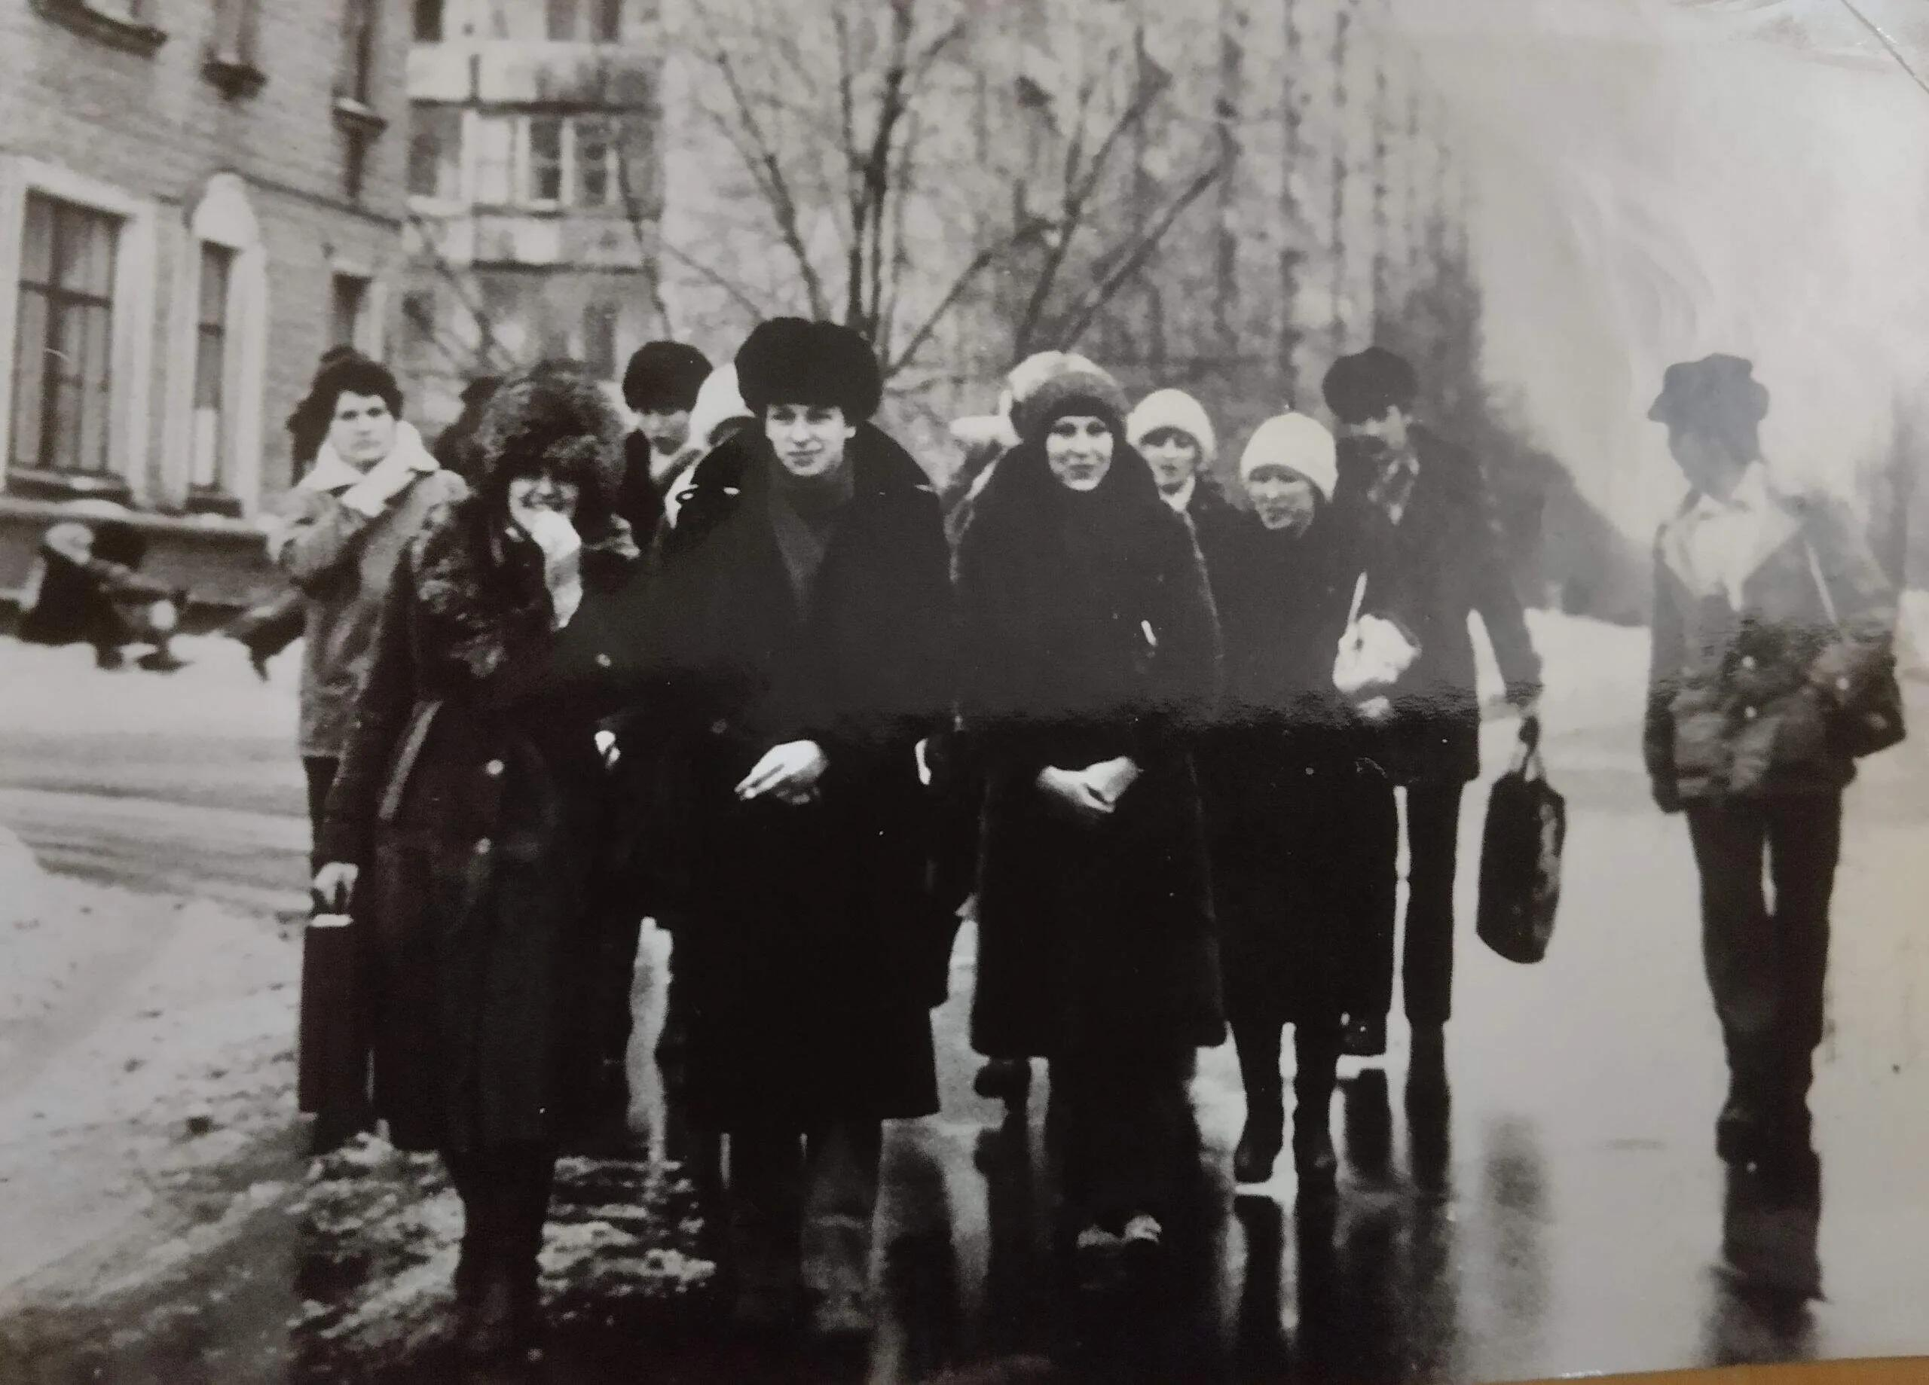Стремительная, Юность1981
Комментарий: Фото:Стремительная, Юность1981
Наименование папки: От Владимира Вольникова

Фото:Стремительная, Юность1981 . ...
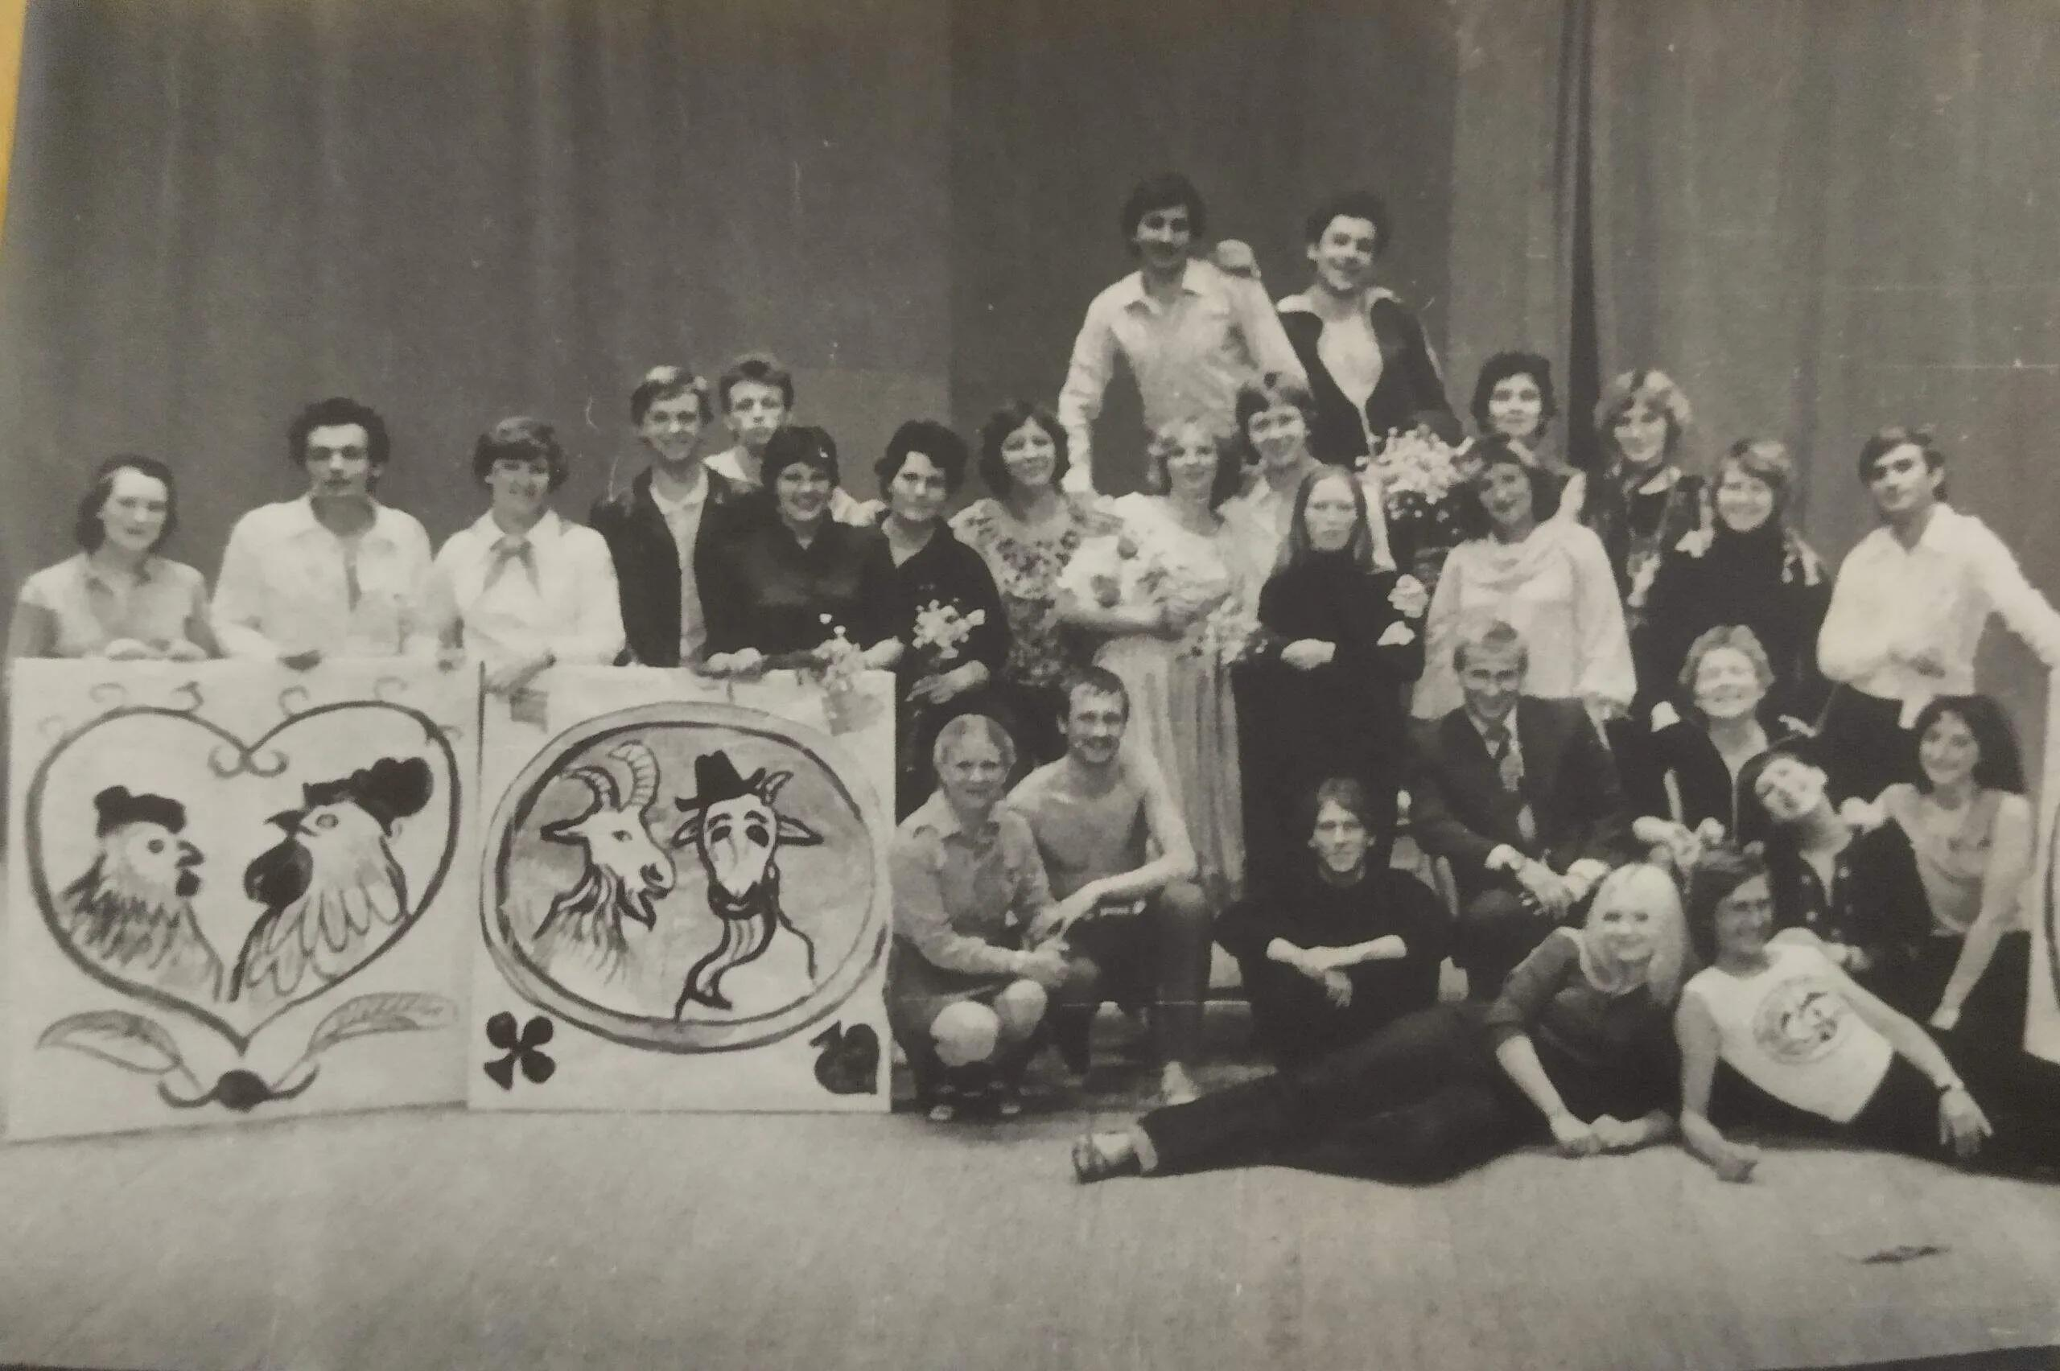Стремительная, Юность1981 . ...
Комментарий: Фото:Стремительная, Юность1981 . …
Наименование папки: От Владимира Вольникова

Фото:Стремительная, Юность1981 В роли Буратино Танечка Кудинова.
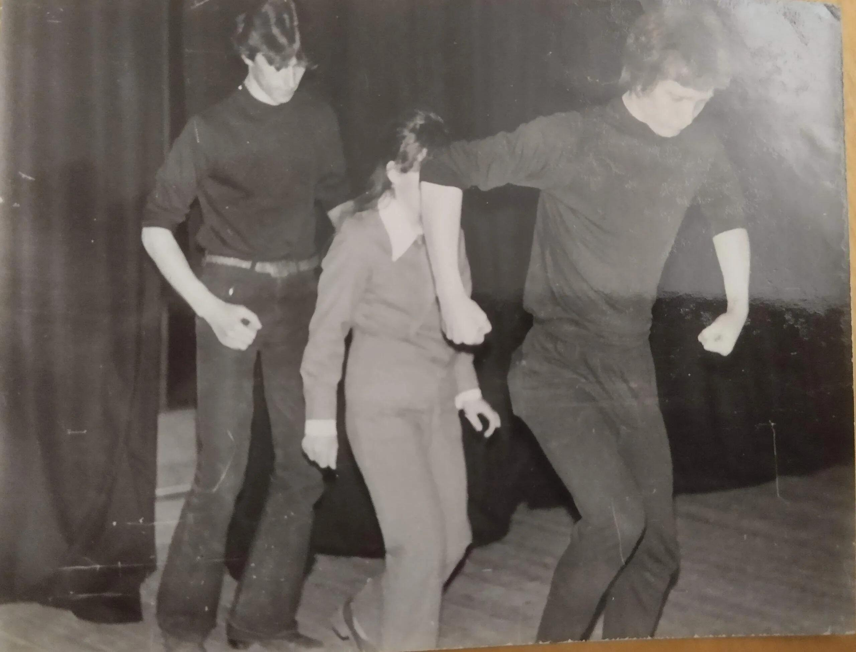Стремительная, Юность1981 В роли Буратино Танечка Кудинова.
Комментарий: Фото:Стремительная, Юность1981 В роли Буратино Танечка Кудинова.
Наименование папки: От Владимира Вольникова

Фото:Стремительная, Юность1981 г...... .......
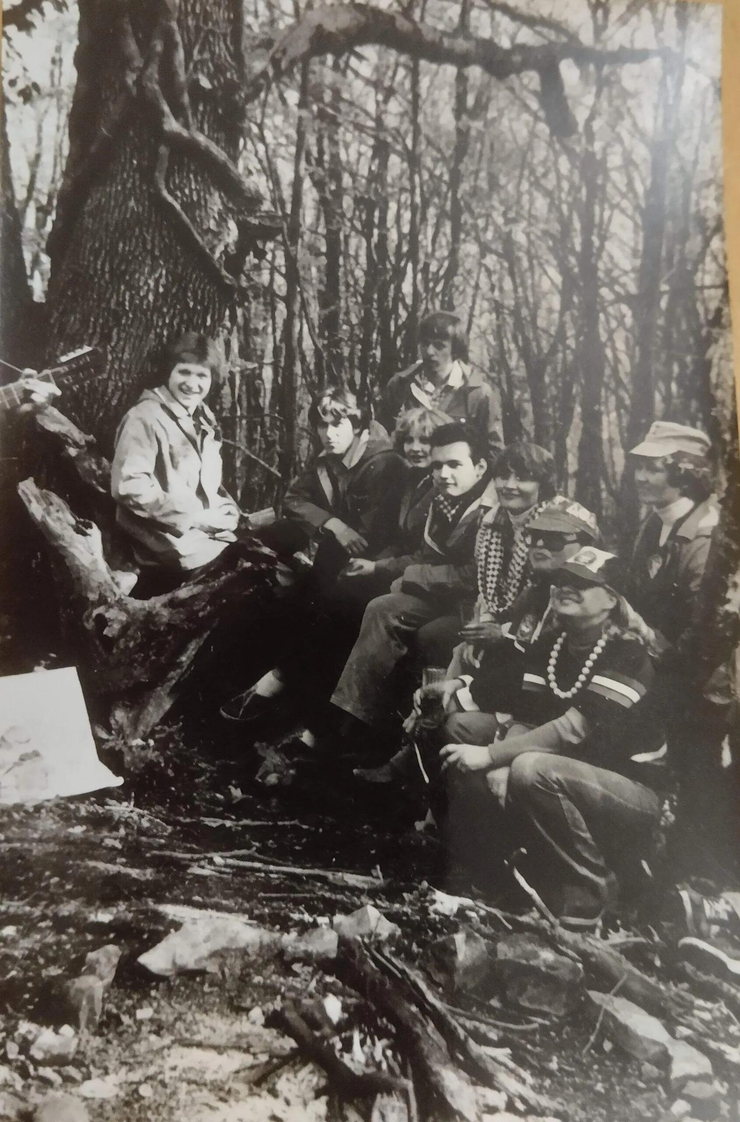Стремительная, Юность1981 г...... .......
Комментарий: Фото:Стремительная, Юность1981 г…… …….
Наименование папки: От Владимира Вольникова

Фото:Стремительная, Юность1981 г.............
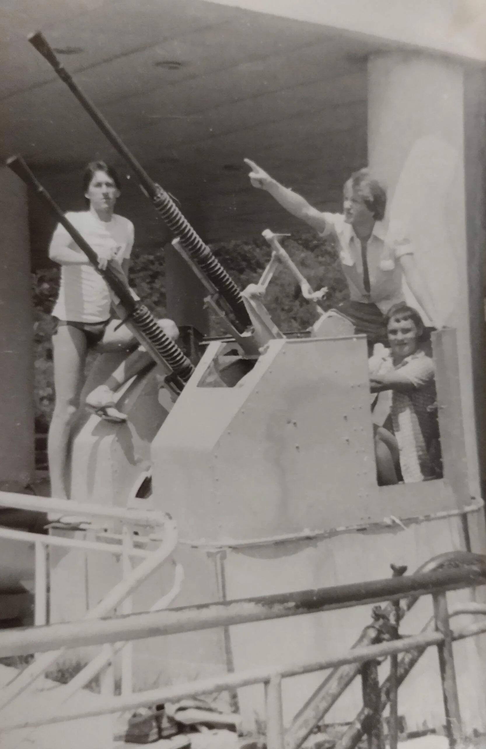Стремительная, Юность1981 г.............
Комментарий: Фото:Стремительная, Юность1981 г………….
Наименование папки: От Владимира Вольникова

Фото:Стремительная, Юность1981 г............
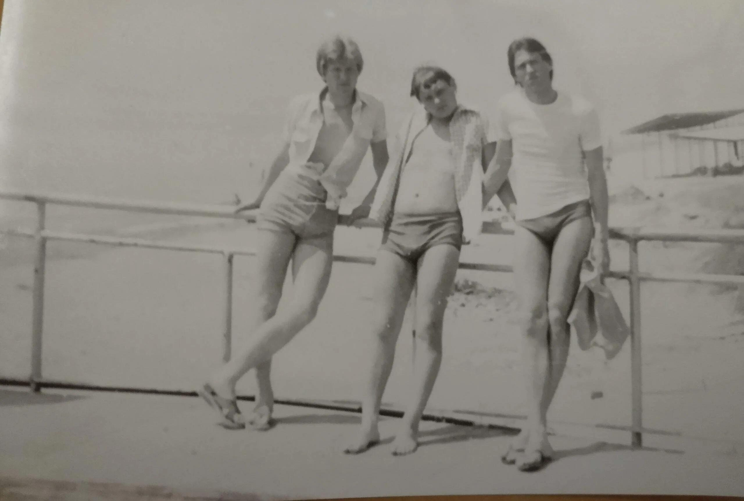Стремительная, Юность1981 г............
Комментарий: Фото:Стремительная, Юность1981 г…………
Наименование папки: От Владимира Вольникова

Фото:Стремительная, Юность1981 г...........
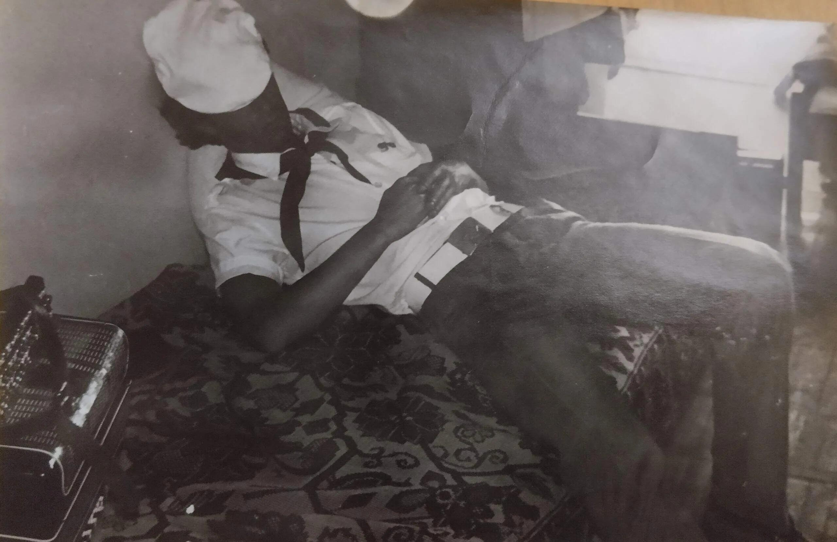Стремительная, Юность1981 г...........
Комментарий: Фото:Стремительная, Юность1981 г………..
Наименование папки: От Владимира Вольникова

Фото:Стремительная, Юность1981 г..........
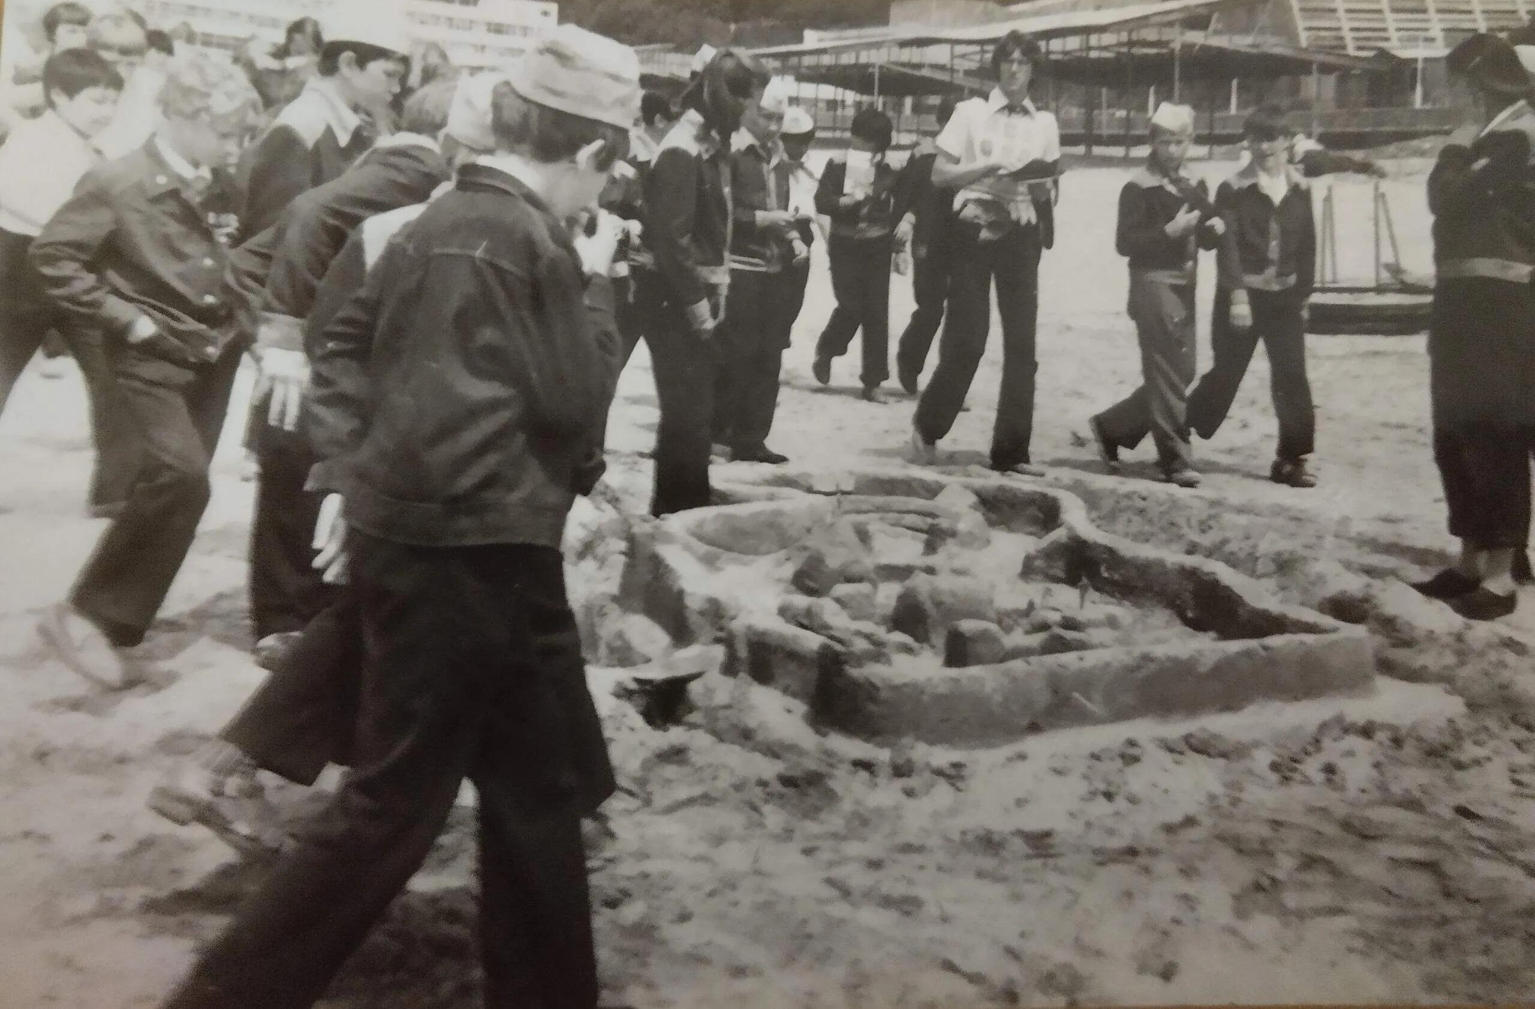Стремительная, Юность1981 г..........
Комментарий: Фото:Стремительная, Юность1981 г……….
Наименование папки: От Владимира Вольникова

Фото:Стремительная, Юность1981 г.........
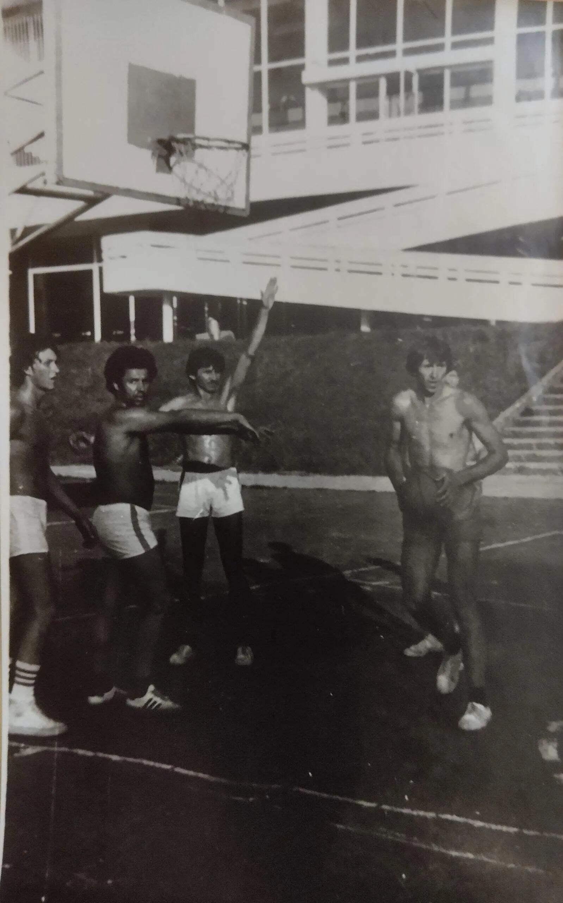Стремительная, Юность1981 г.........
Комментарий: Фото:Стремительная, Юность1981 г………
Наименование папки: От Владимира Вольникова

Фото:Стремительная, Юность1981 г........
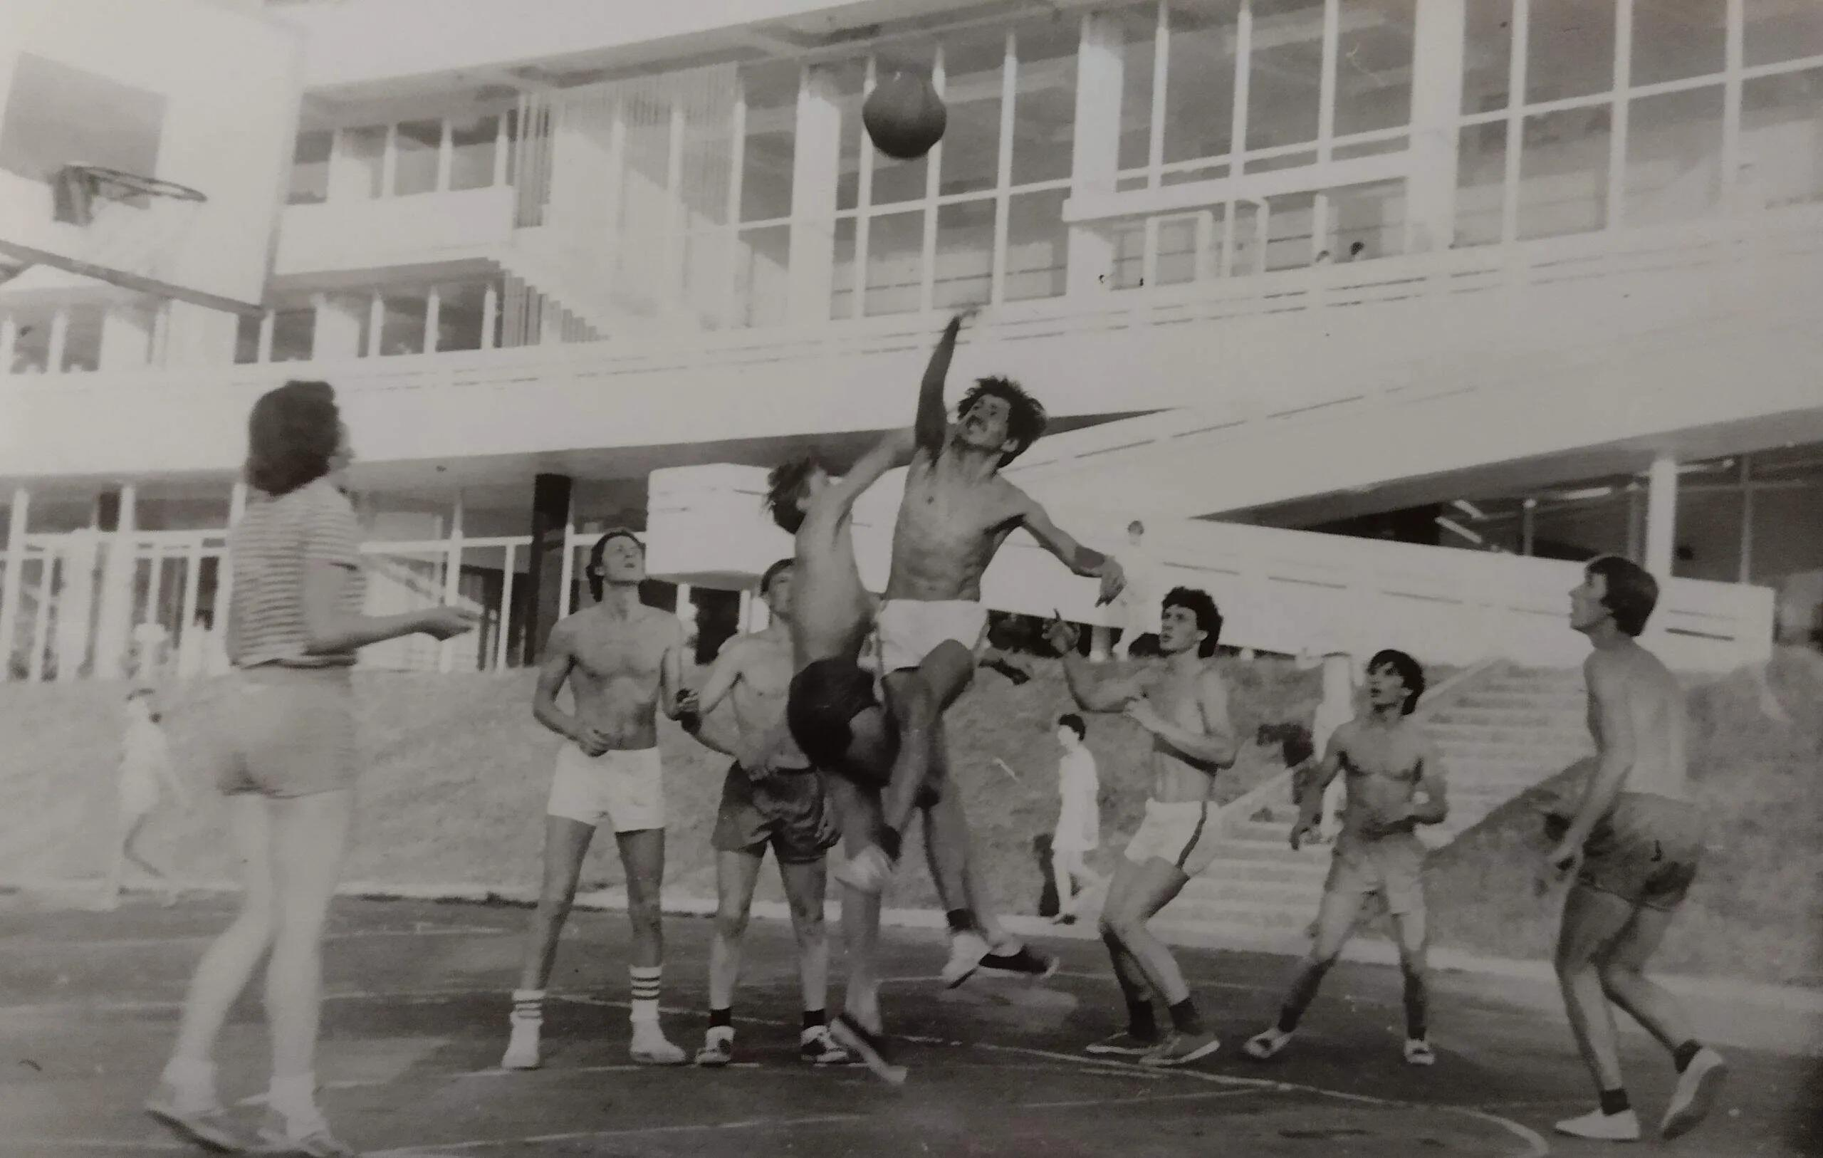Стремительная, Юность1981 г........
Комментарий: Фото:Стремительная, Юность1981 г……..
Наименование папки: От Владимира Вольникова

Фото:Стремительная, Юность1981 г.......
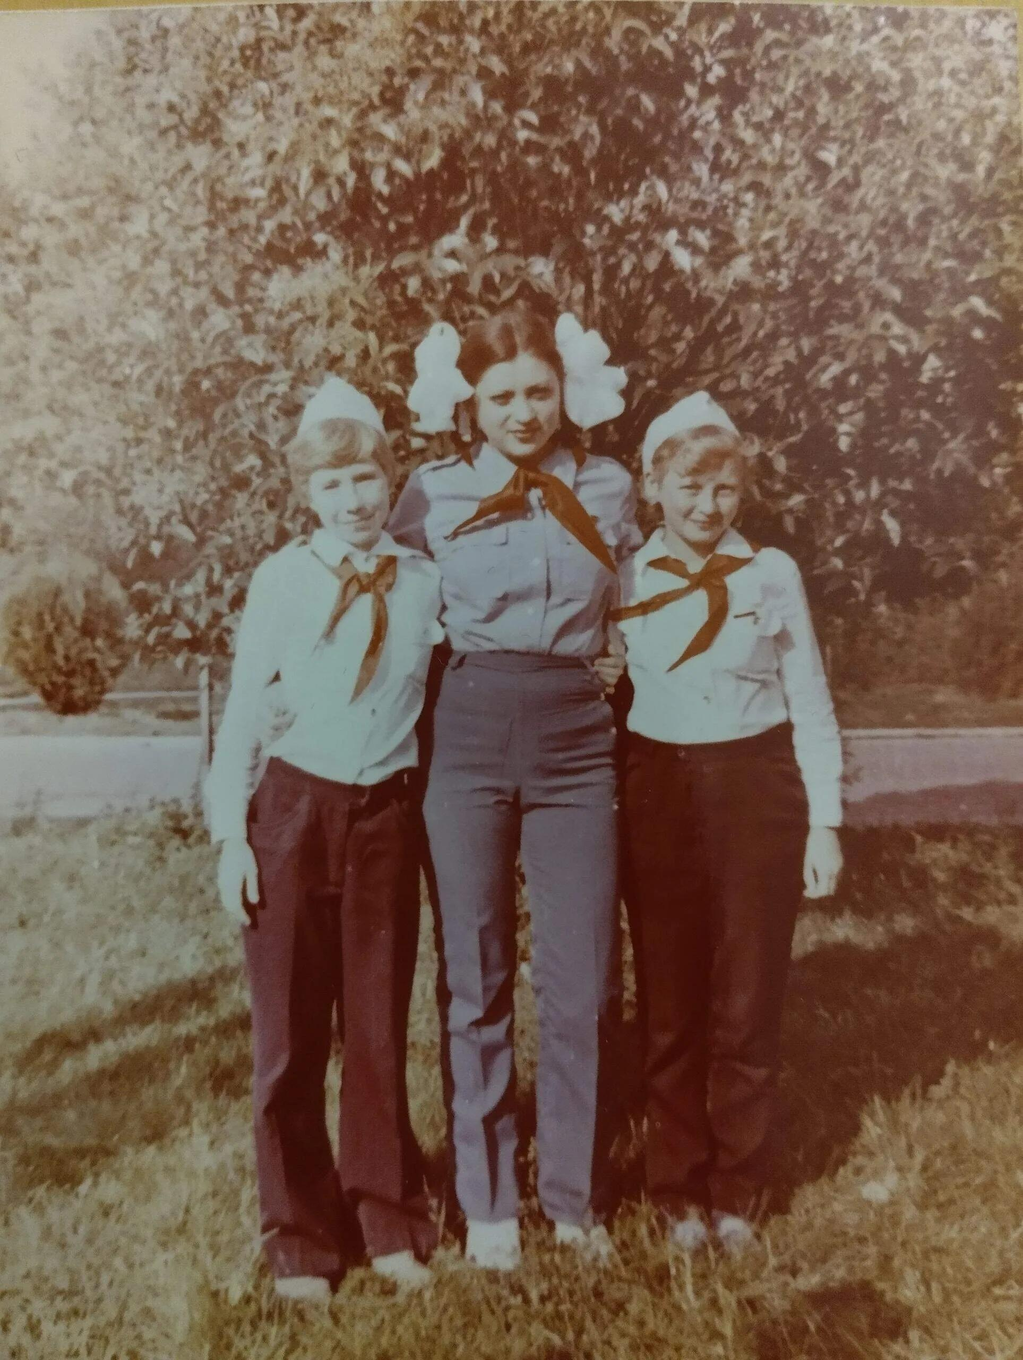Стремительная, Юность1981 г.......
Комментарий: Фото:Стремительная, Юность1981 г…….
Наименование папки: От Владимира Вольникова

Фото:Стремительная, Юность1981 г......
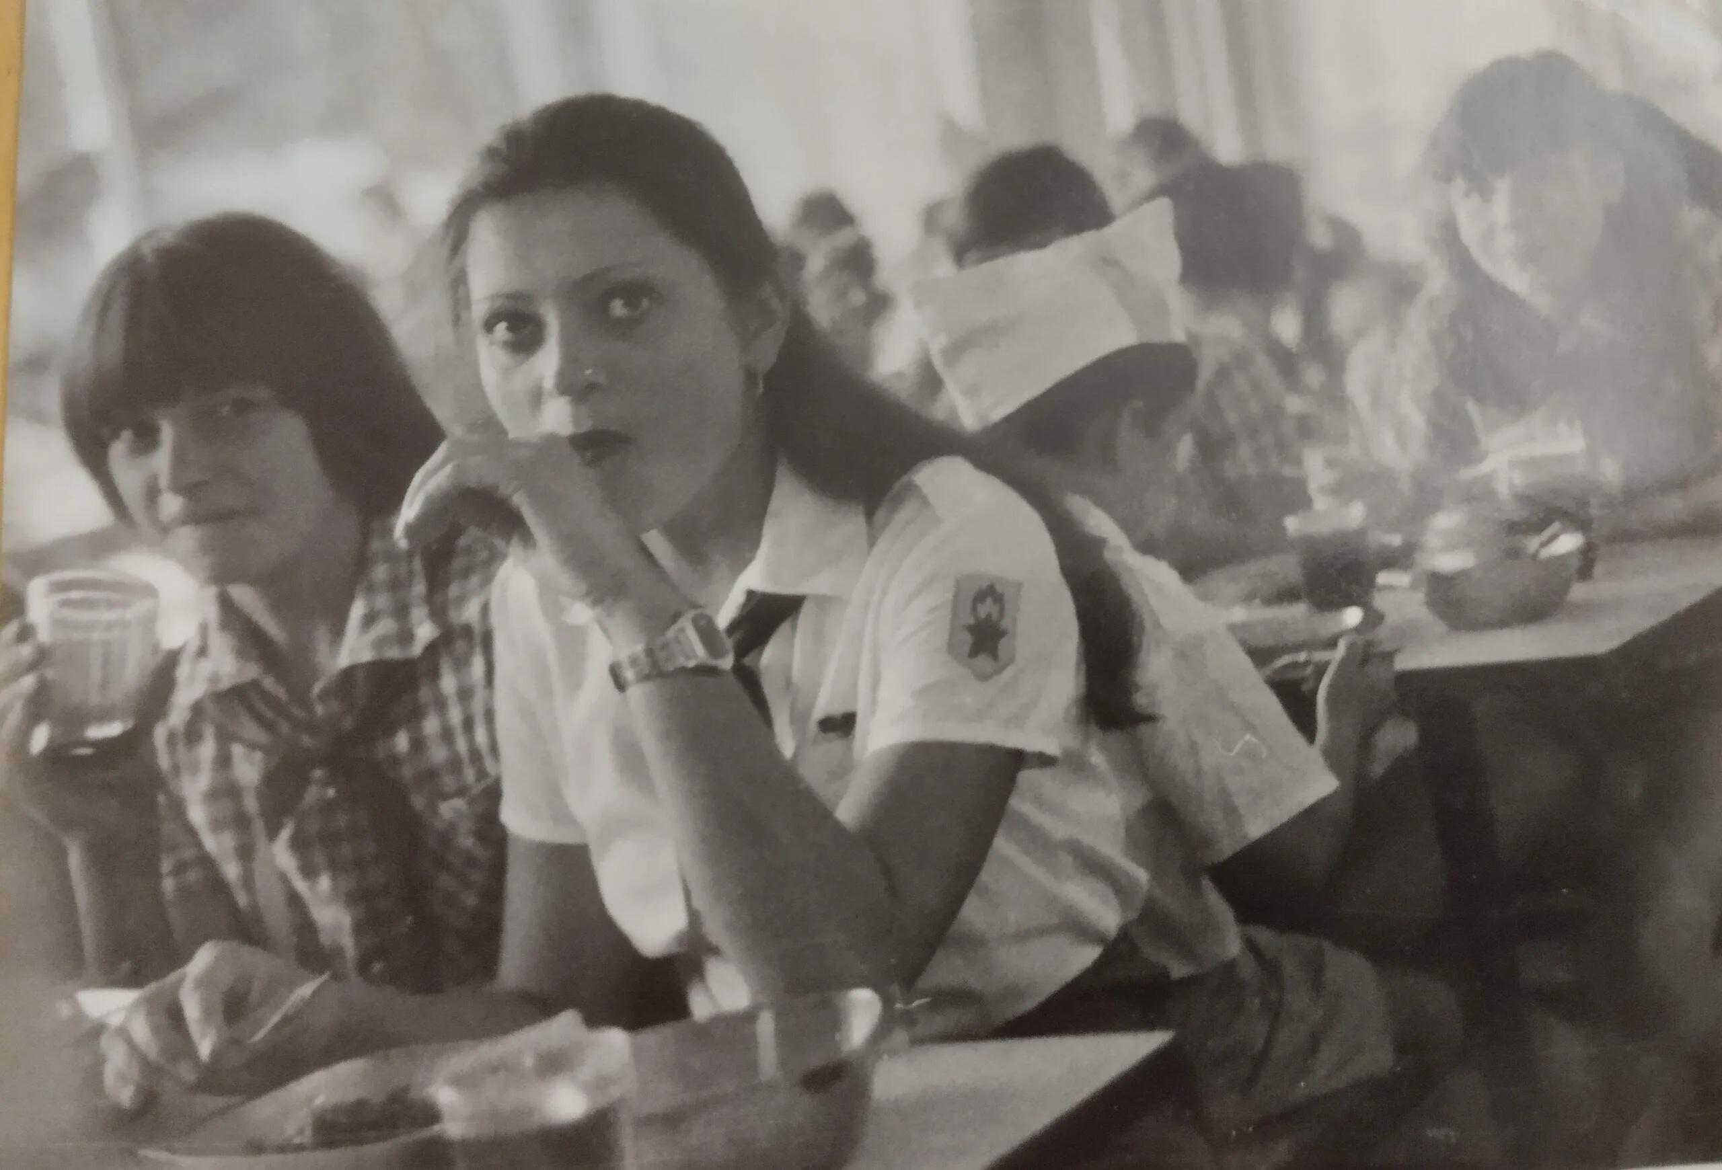Стремительная, Юность1981 г......
Комментарий: Фото:Стремительная, Юность1981 г……
Наименование папки: От Владимира Вольникова

Фото:Стремительная, Юность1981 г.....
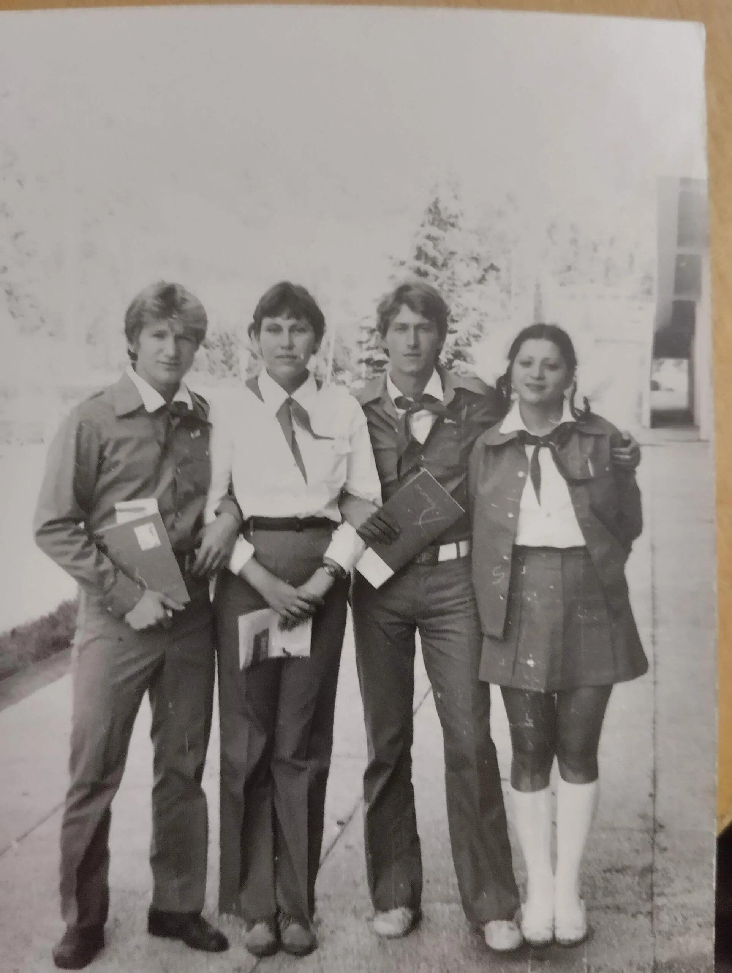Стремительная, Юность1981 г.....
Комментарий: Фото:Стремительная, Юность1981 г…..
Наименование папки: От Владимира Вольникова

Фото:Стремительная, Юность1981 г....
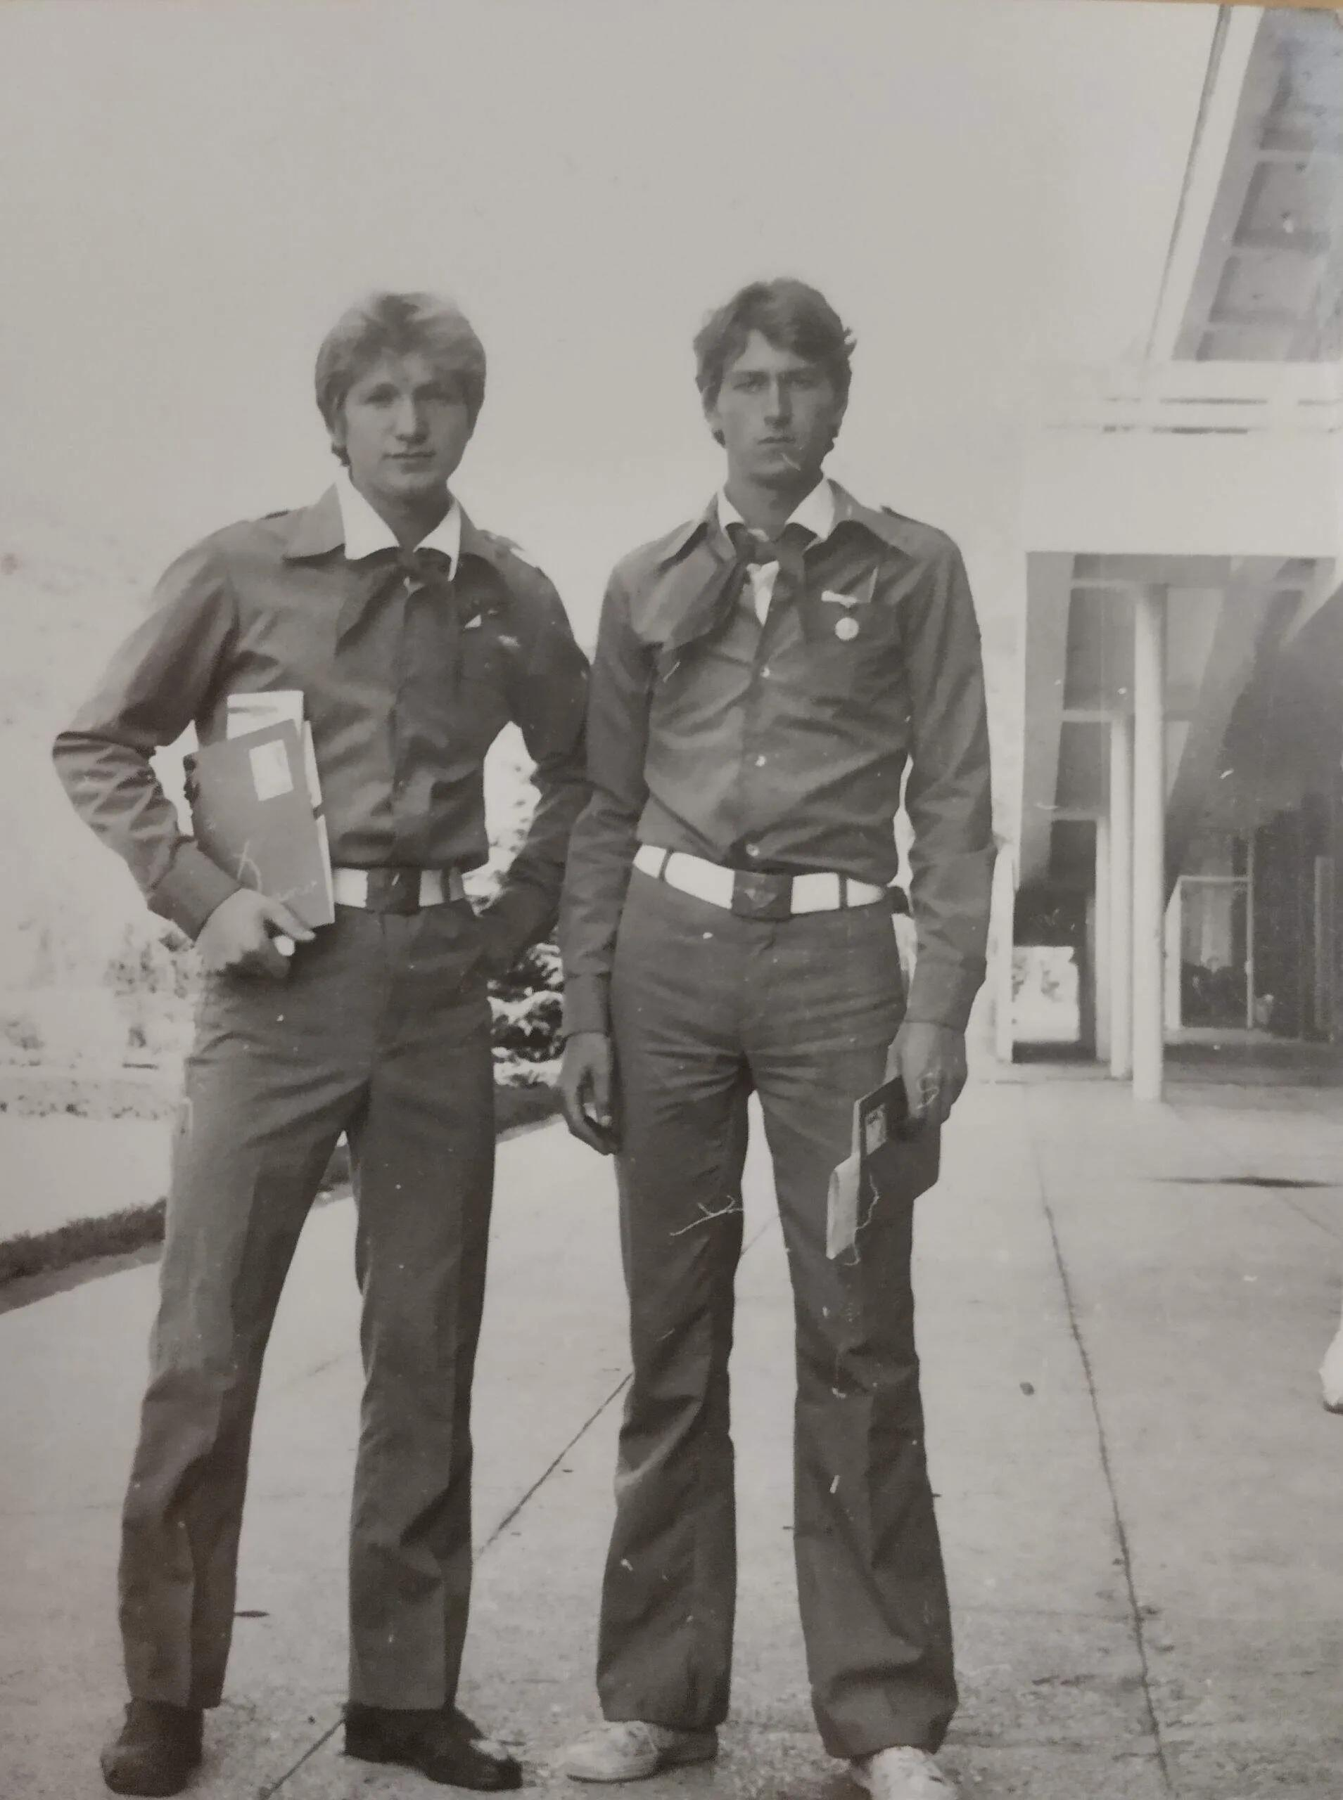Стремительная, Юность1981 г....
Комментарий: Фото:Стремительная, Юность1981 г….
Наименование папки: От Владимира Вольникова

Фото:Стремительная, Юность1981 г...
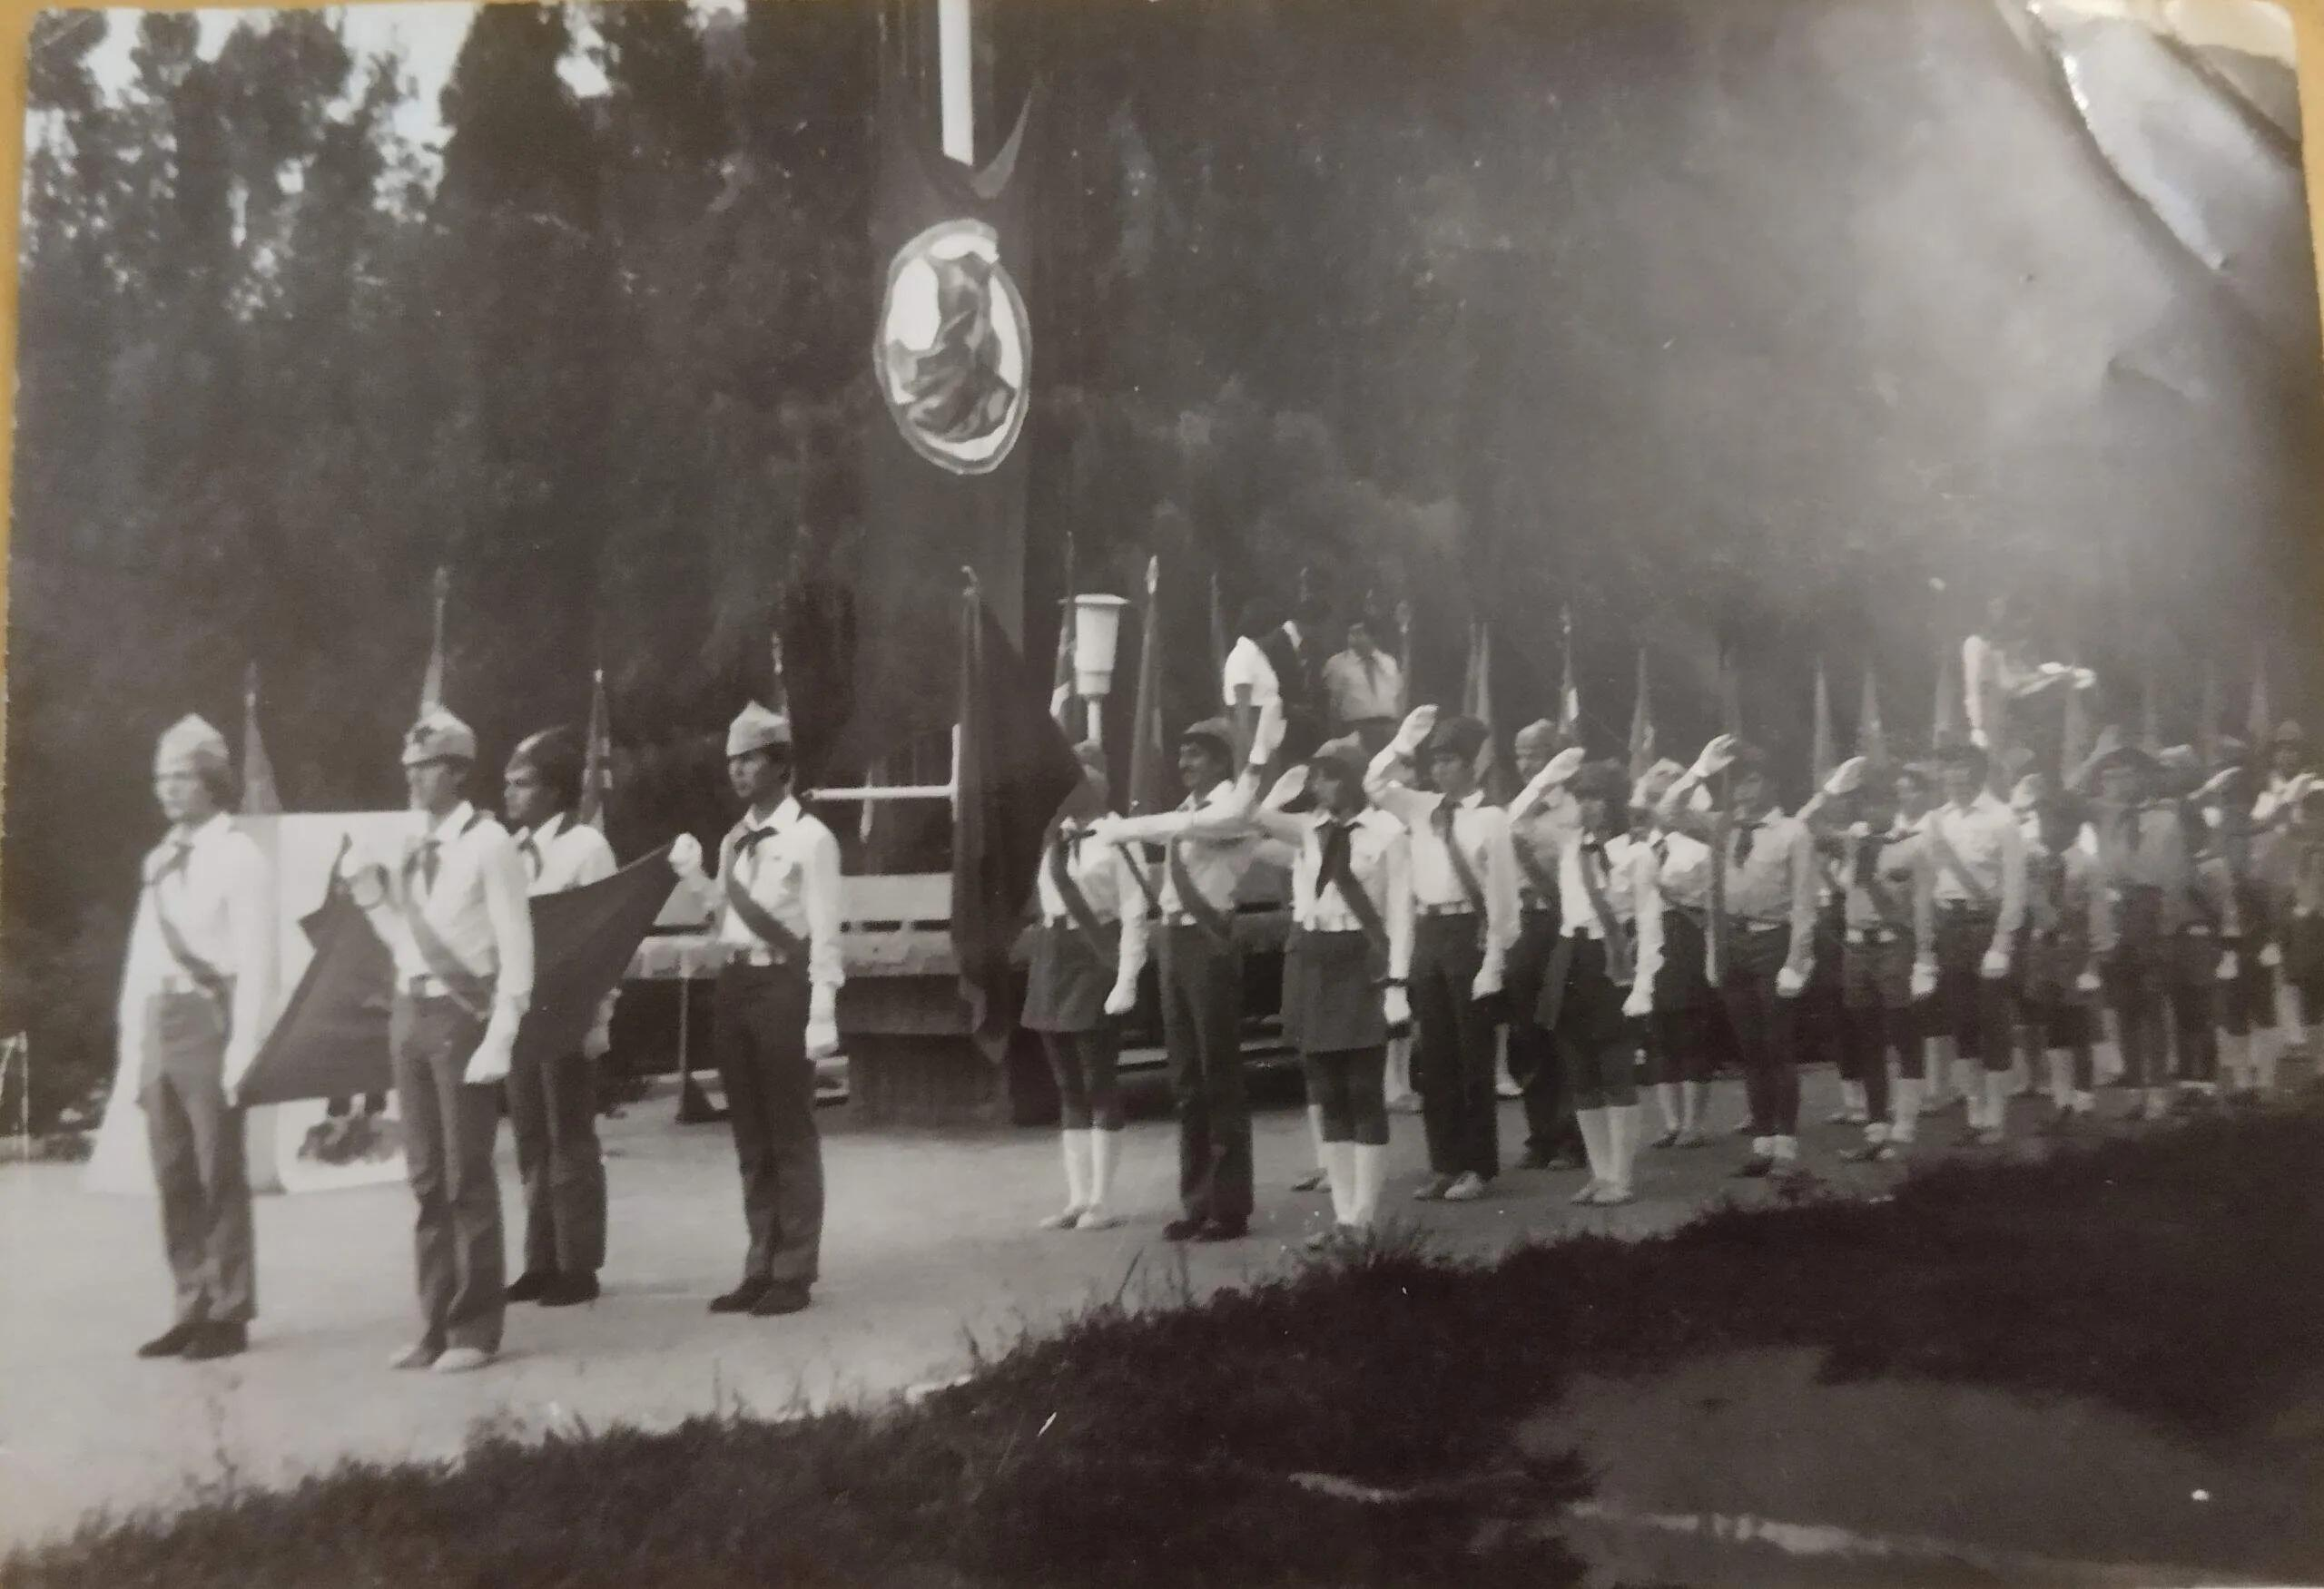Стремительная, Юность1981 г...
Комментарий: Фото:Стремительная, Юность1981 г…
Наименование папки: От Владимира Вольникова

Фото:Стремительная, Юность1981 г..
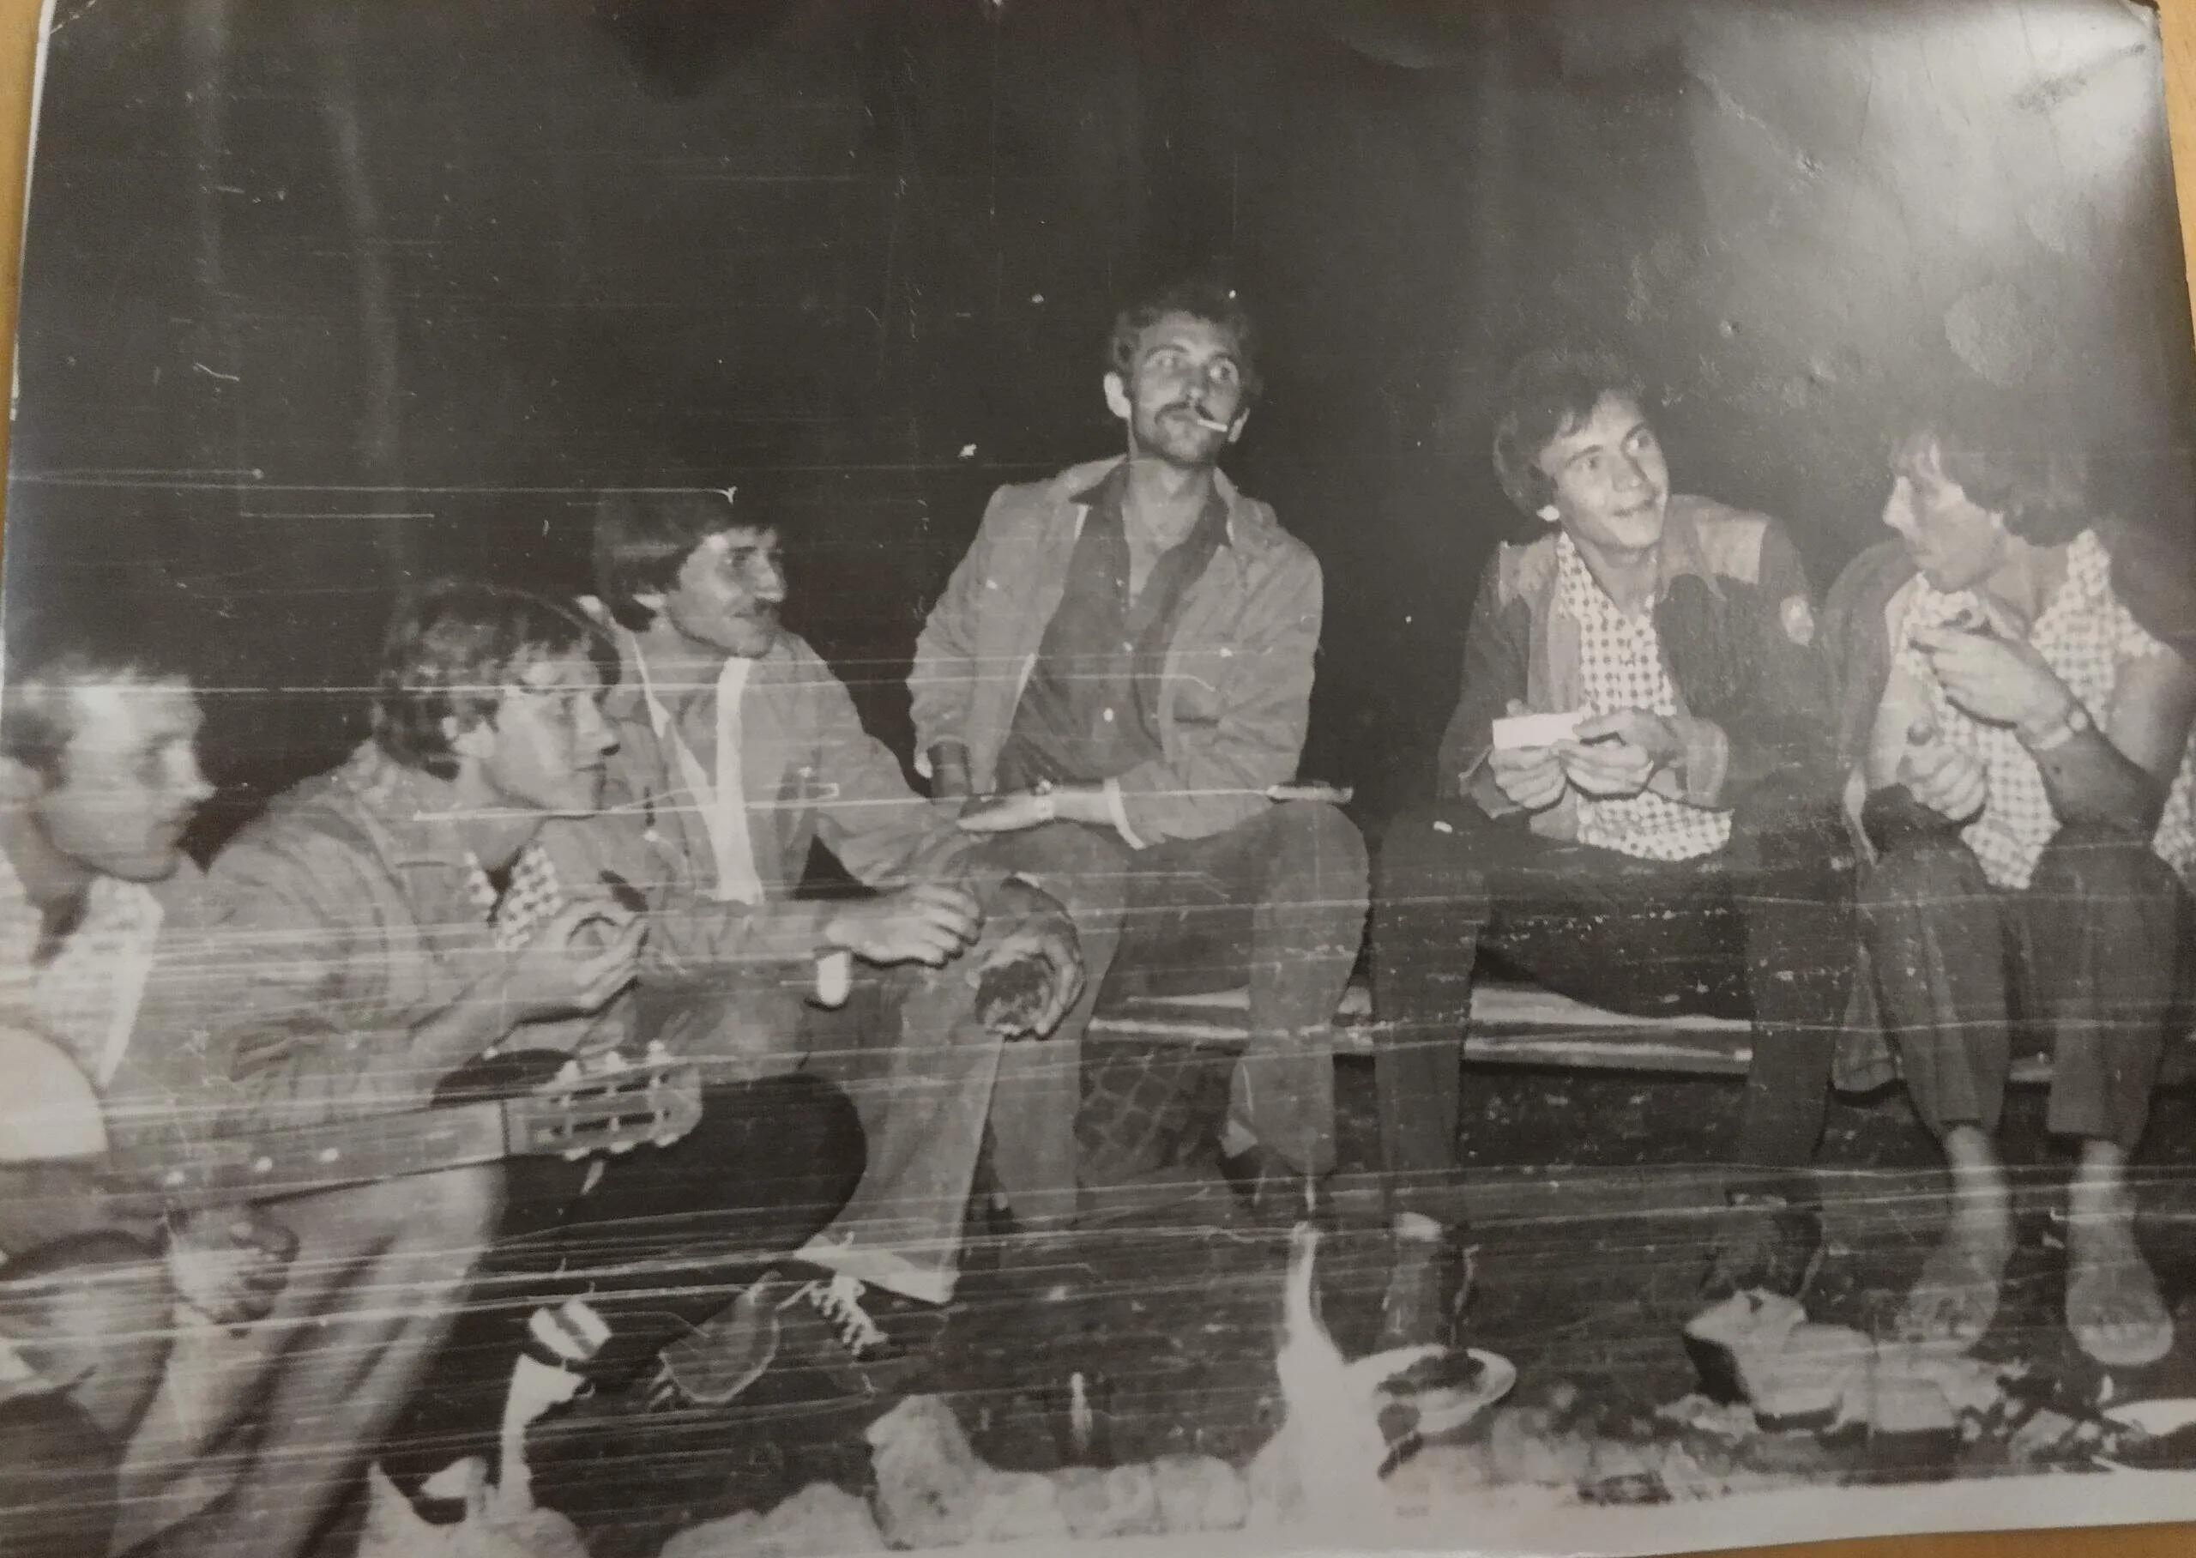Стремительная, Юность1981 г..
Комментарий: Фото:Стремительная, Юность1981 г..
Наименование папки: От Владимира Вольникова

Фото:Стремительная, Юность1981 г.
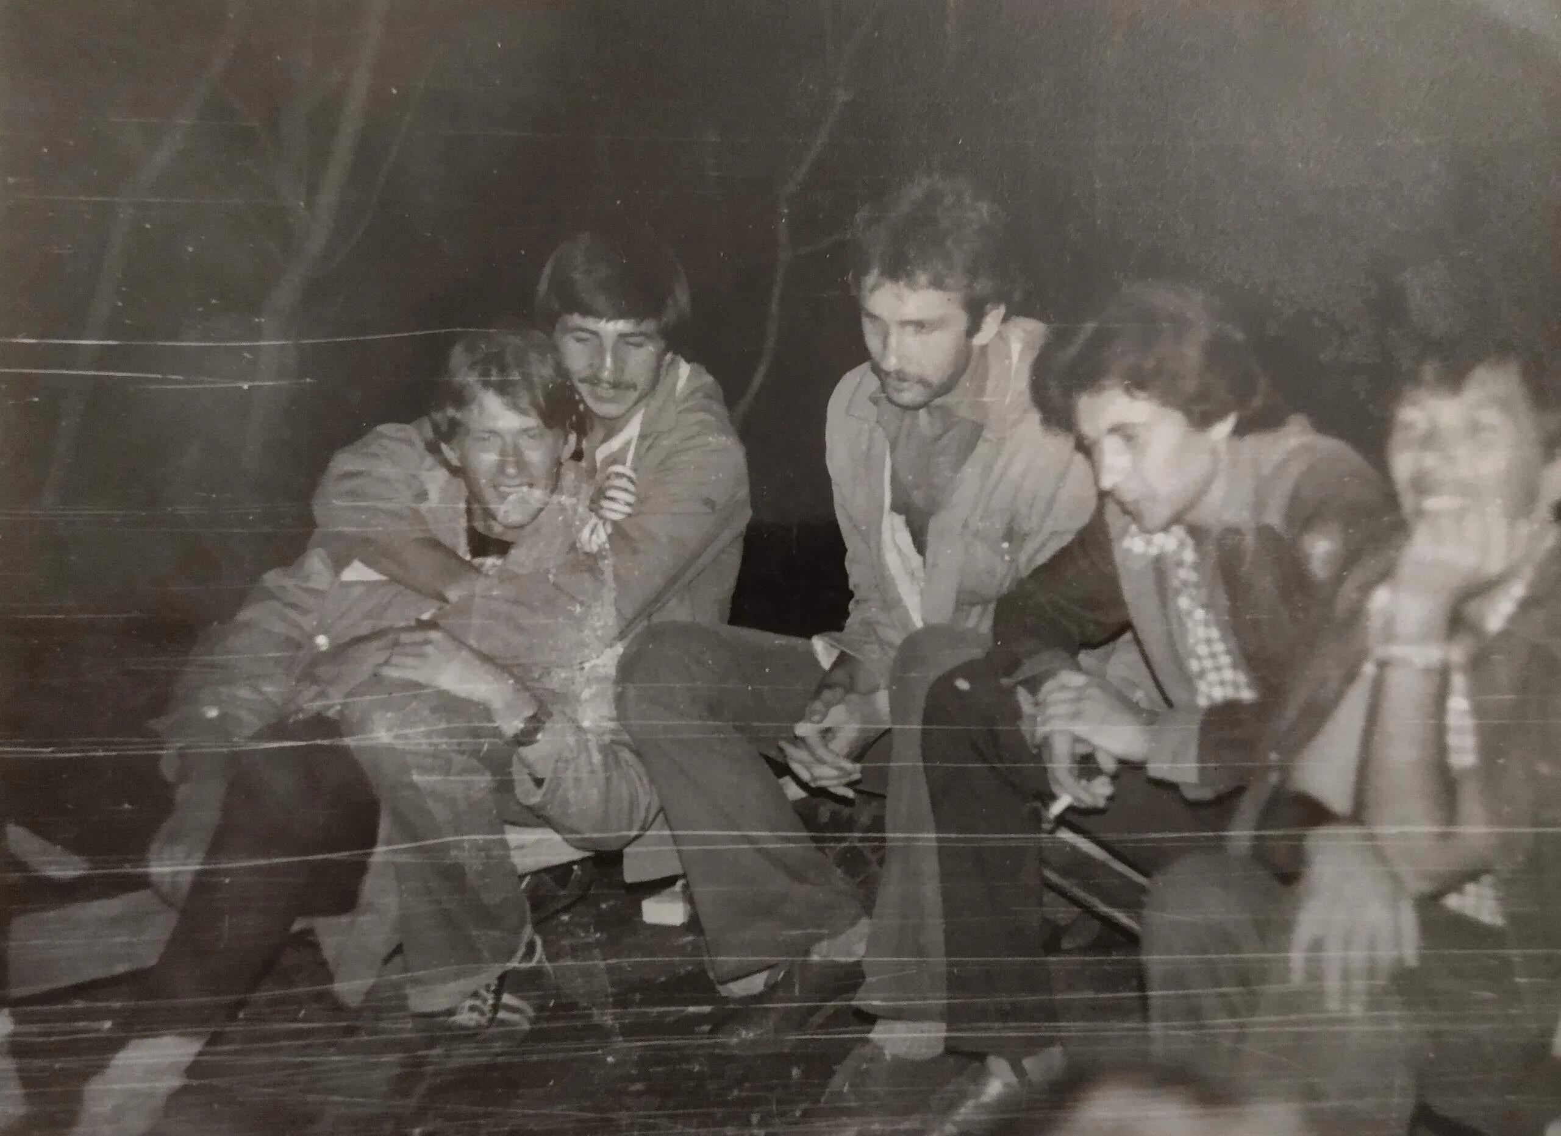Стремительная, Юность1981 г.
Комментарий: Фото:Стремительная, Юность1981 г.
Наименование папки: От Владимира Вольникова

Фото:Стремительная, Юность1981 г
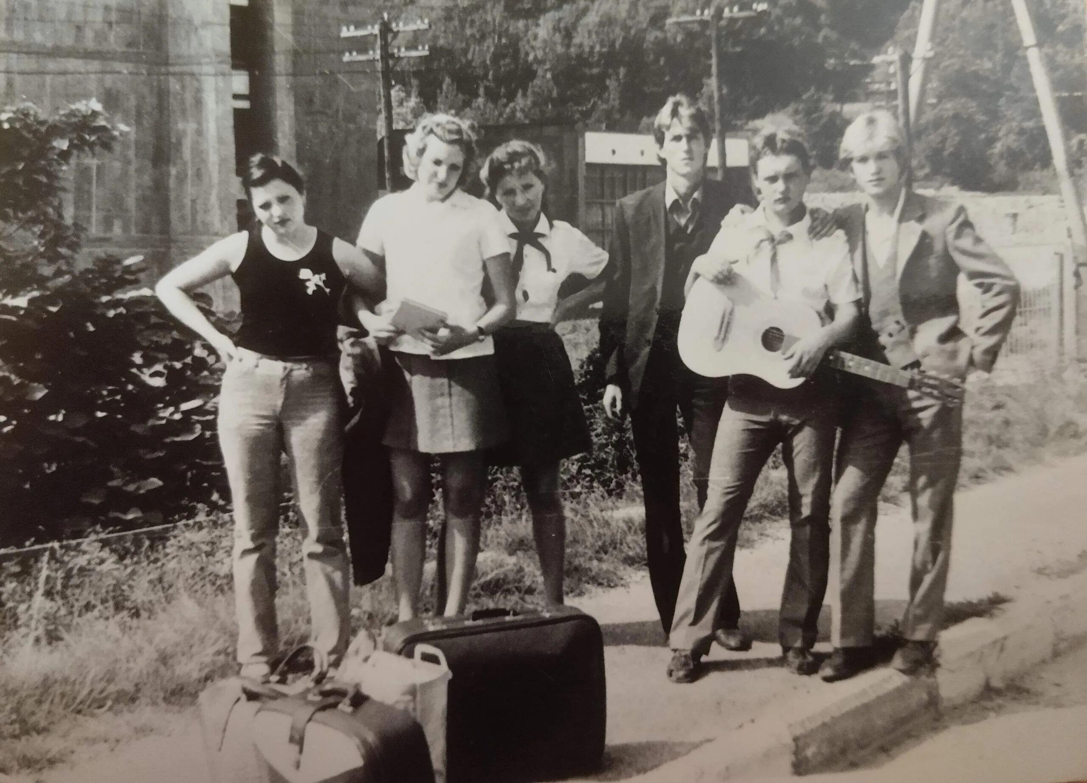Стремительная, Юность1981 г
Комментарий: Фото:Стремительная, Юность1981 г
Наименование папки: От Владимира Вольникова

Фото:Стремительная, Юность1981 г..... Валюша Новосад, Танечка Серебрякова, Олечка Мелехина.
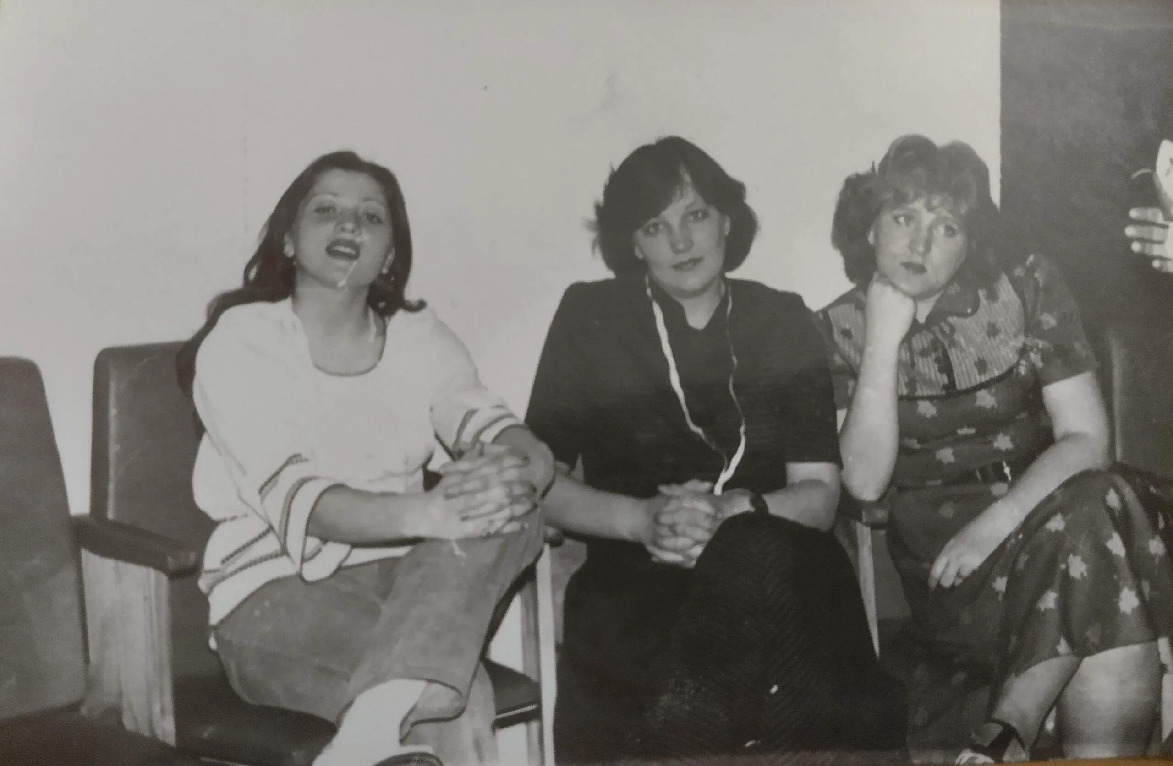Стремительная, Юность1981 г..... Валюша Новосад, Танечка Серебрякова, Олечка Мелехина.
Комментарий: Фото:Стремительная, Юность1981 г….. Валюша Новосад, Танечка Серебрякова, Олечка Мелехина.
Наименование папки: От Владимира Вольникова

Фото:Стремительная, Юность1981 год
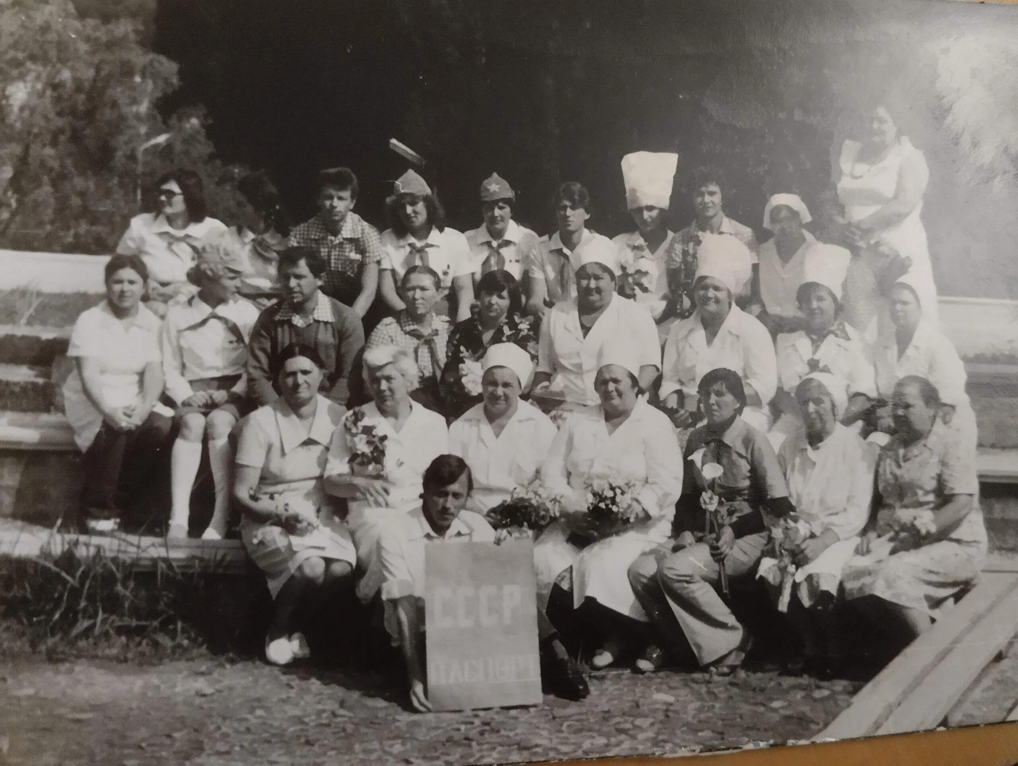Стремительная, Юность1981 год
Комментарий: Фото:Стремительная, Юность1981 год
Наименование папки: От Владимира Вольникова

Фото:Стремительная, Юность1981 г......Серёга Суворов и Сережа Логинов. Первая встреча с детьми.
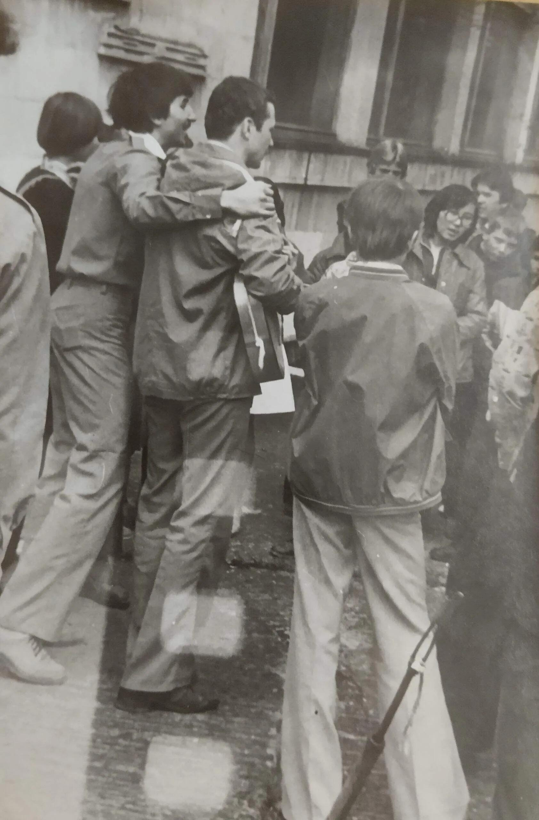Стремительная, Юность1981 г......Серёга Суворов и Сережа Логинов. Первая встреча с детьми.
Комментарий: Фото:Стремительная, Юность1981 г……Серёга Суворов и Сережа Логинов. Первая встреча с детьми.
Наименование папки: От Владимира Вольникова

Фото:Стремительная, Юность1981 г.... Туапсе, встреча детей.
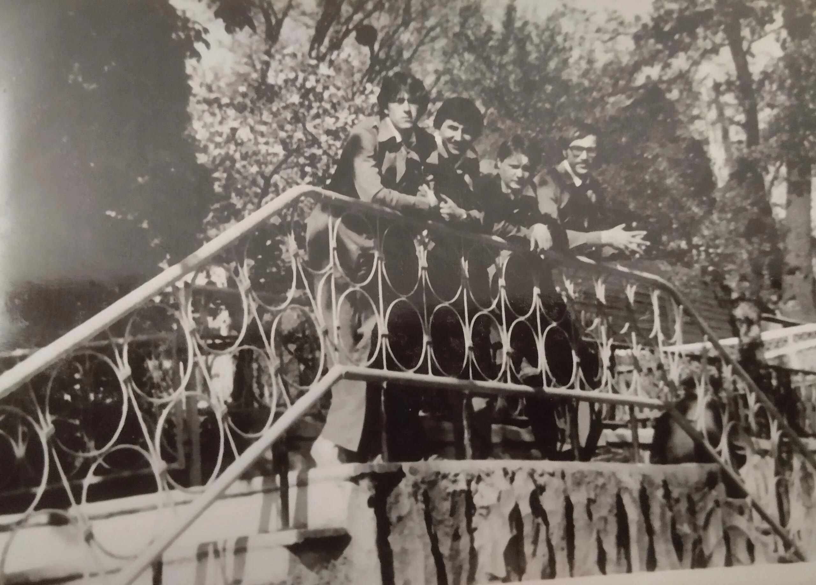Стремительная, Юность1981 г.... Туапсе, встреча детей.
Комментарий: Фото:Стремительная, Юность1981 г…. Туапсе, встреча детей.
Наименование папки: От Владимира Вольникова

Фото:Стремительная, Юность1981 Новый год 1981 1982. Москва.
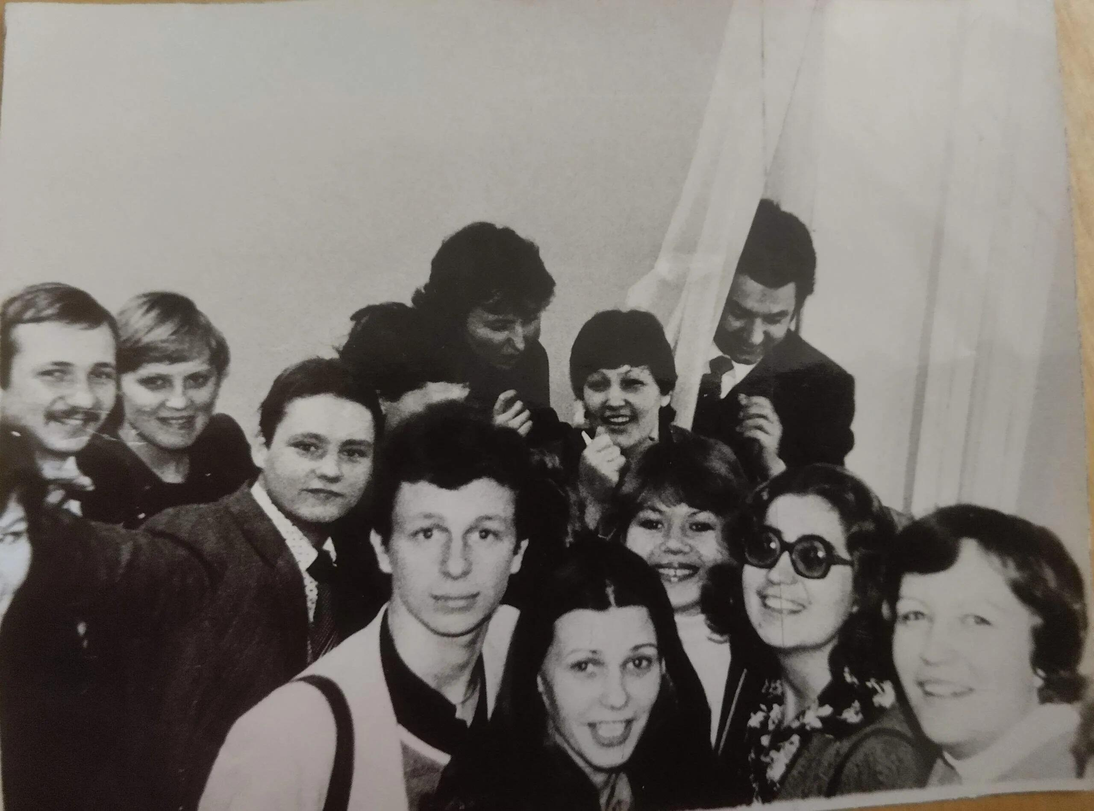Стремительная, Юность1981 Новый год 1981 1982. Москва.
Комментарий: Фото:Стремительная, Юность1981 Новый год 1981 1982. Москва.
Наименование папки: От Владимира Вольникова

Фото:Стремительная, Юность1981 Первая линейка студентов 1981
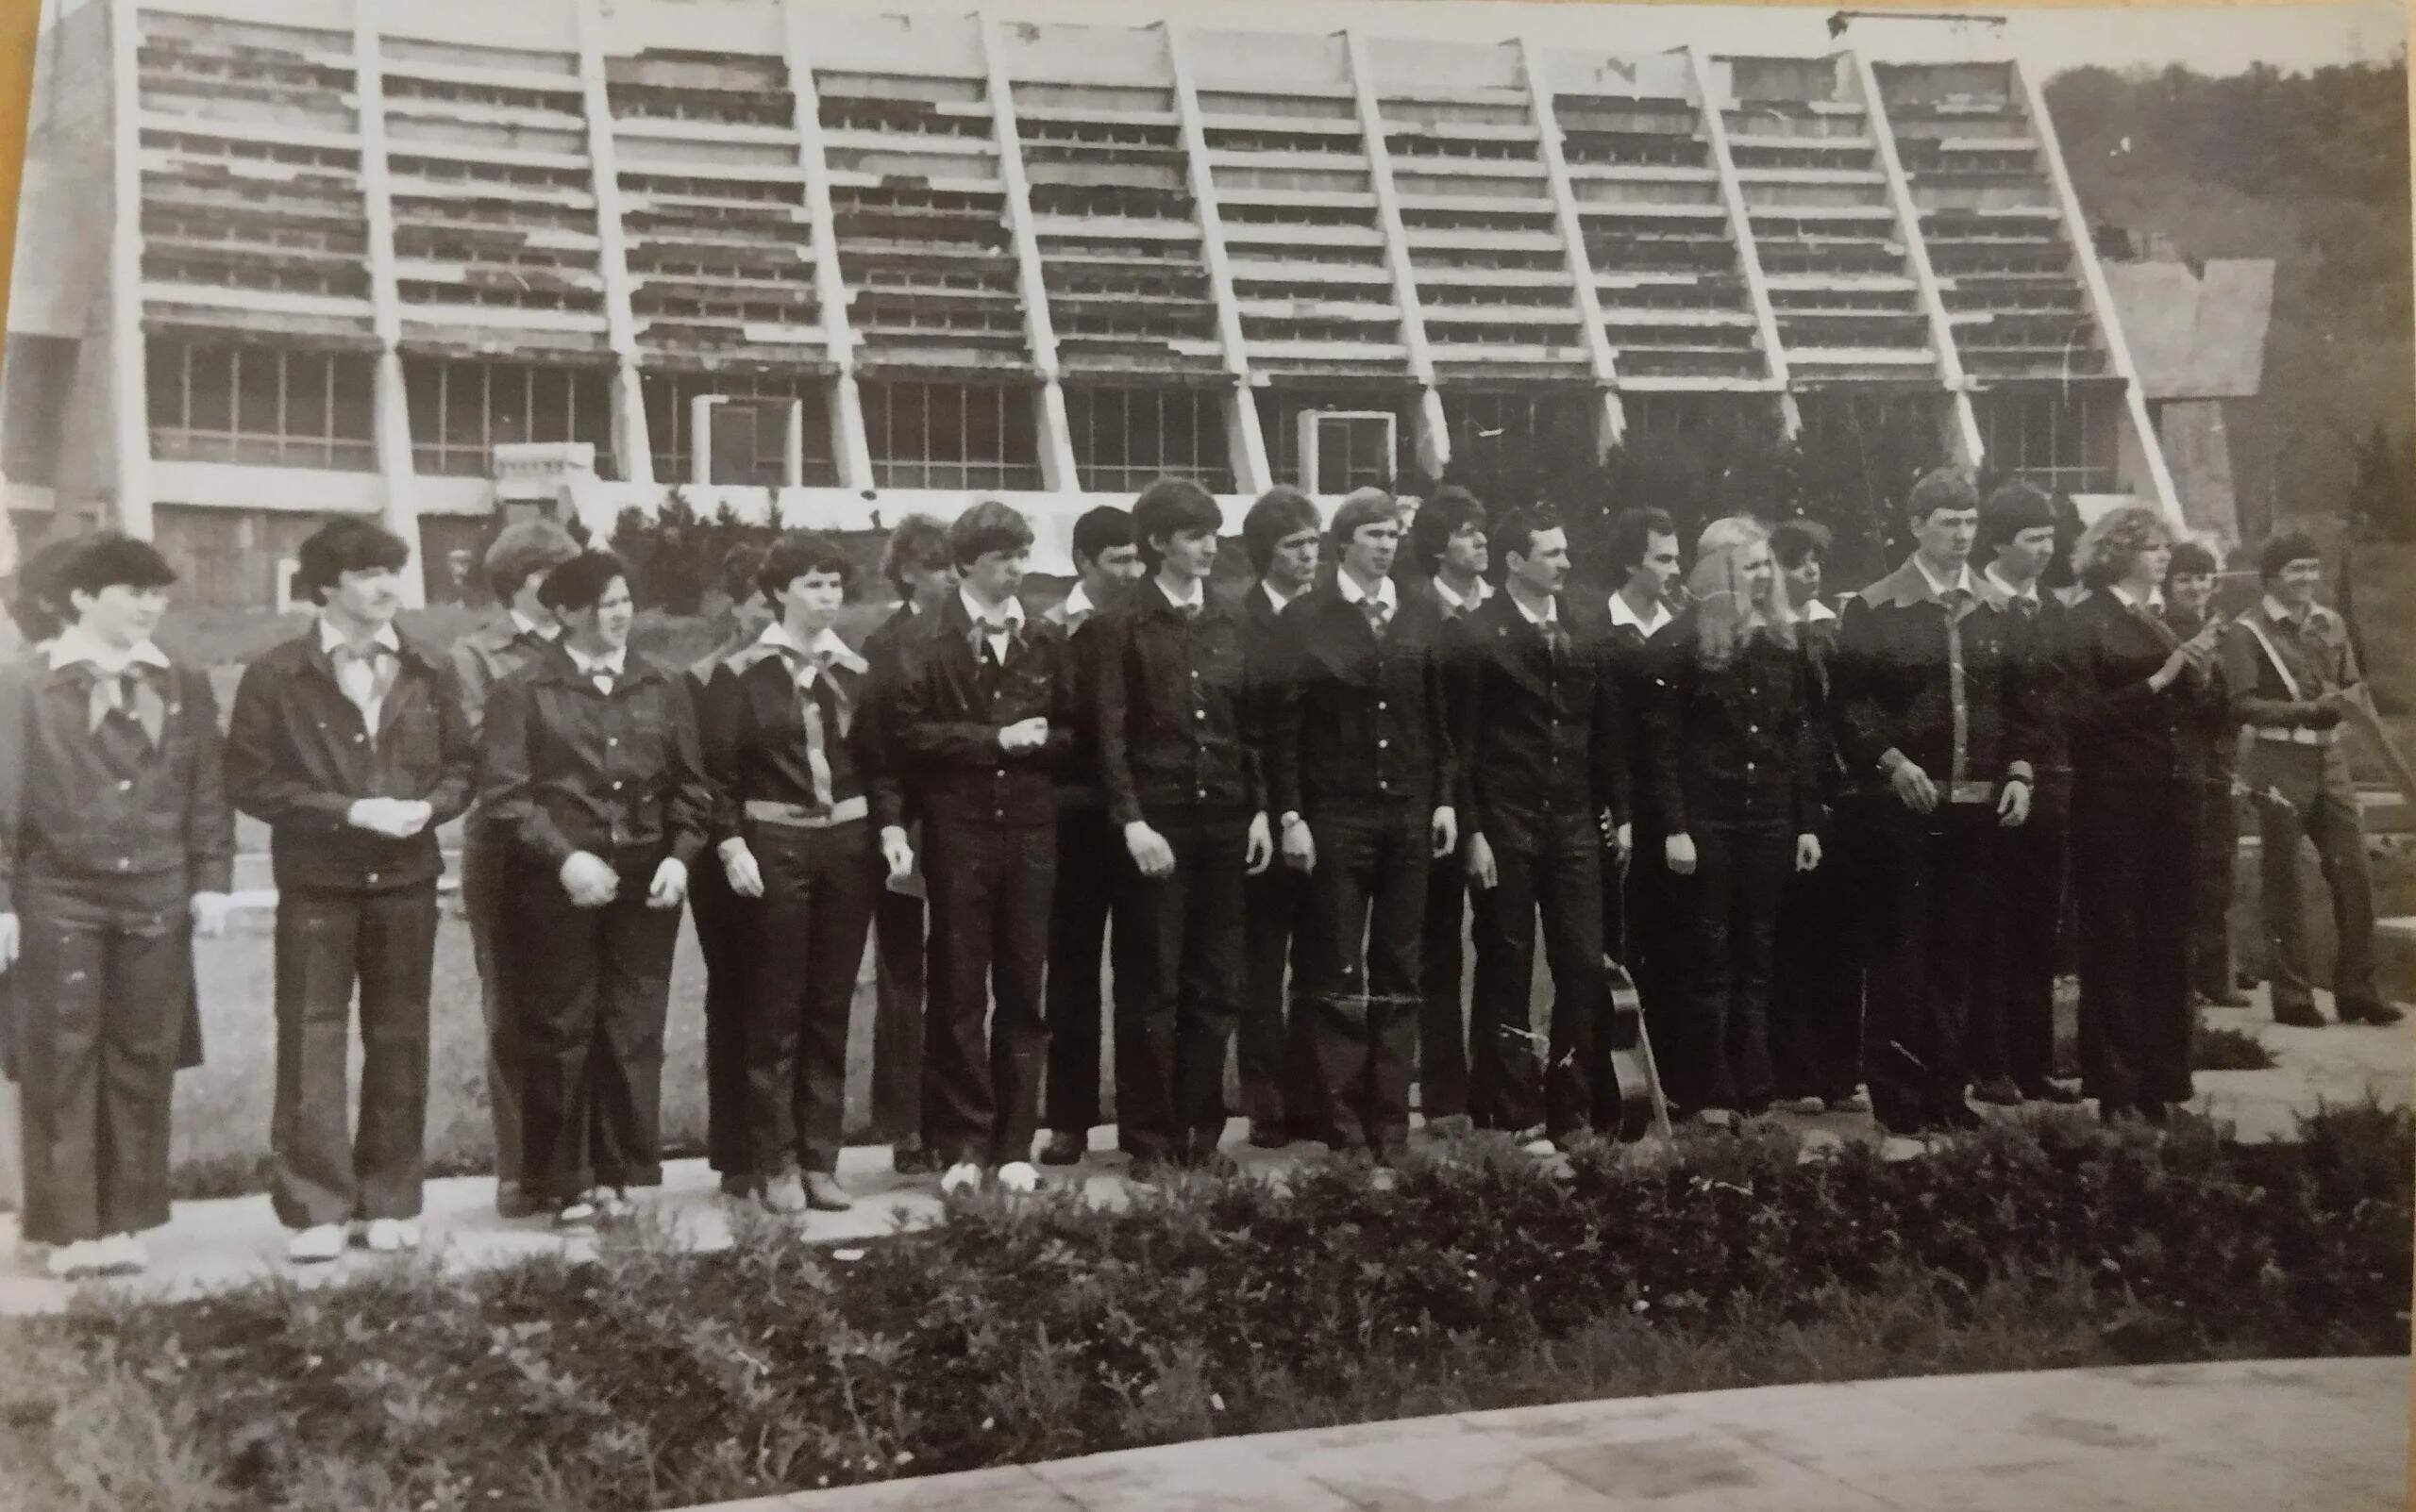Стремительная, Юность1981 Первая линейка студентов 1981
Комментарий: Фото:Стремительная, Юность1981 Первая линейка студентов 1981
Наименование папки: От Владимира Вольникова

